UNIVERSIDADE FEDERAL DE ALAGOAS
ENGENHARIA DE SOFTWARE
ERICK KEVEN DA SILVA ALVES
ANTONIO GUILHERME DA SILVA
INAZUMA ELEVEN GL:
um jogo digital não violento usando microservices e componentes de software
Código no GitHub: https://github.com/guilhermek32/Inazuma-Eleven-GL
Vídeo de demonstração: [inserir link do vídeo]
Maceió
2026
ERICK KEVEN DA SILVA ALVES
ANTONIO GUILHERME DA SILVA
INAZUMA ELEVEN GL:
um jogo digital não violento usando microservices e componentes de software
Relatório de projeto apresentado à disciplina de Engenharia de Software da Universidade Federal de Alagoas, como requisito parcial para aprovação na disciplina.
Professor(a): [preencher]
Maceió
2026
RESUMO
Este relatório apresenta o Inazuma Eleven GL, um jogo digital não violento de futebol arcade 11 contra 11 em 3D, desenvolvido em Godot 4.7, que roda no navegador e no desktop, com partidas offline e online. A parte online foi construída como um sistema de microsserviços independentes (lobby, match runtime, results, ai-bot e recommendation) atrás de um API Gateway (Caddy), implantado com Docker Compose, e o jogo é organizado em componentes de software reutilizados pelo cliente, pelo servidor autoritativo e pelo bot de inteligência artificial. O trabalho foi conduzido com a metodologia ágil Scrum, em seis sprints registradas no histórico do repositório, e aplicou como técnicas de reuso os microsserviços e os componentes de software, além do reuso de frameworks. Um sistema de recomendação, implementado como microsserviço, calcula um rating Elo de cada jogador a partir do histórico de partidas e recomenda o nível da IA adversária e rivais de nível semelhante. O relatório descreve a modelagem (metodologia, backlogs, arquitetura, gateway, especificação de cada microsserviço e componente, sistema de recomendação) e a implementação (tecnologias, telas do sistema, código no GitHub e vídeo). Os serviços e componentes são verificados por testes automatizados executados em integração contínua.
Palavras-chave: jogo digital; microsserviços; componentes de software; sistema de recomendação; Scrum.
ABSTRACT
This report presents Inazuma Eleven GL, a nonviolent digital game of 11-a-side arcade football in 3D, developed in Godot 4.7, which runs in the browser and on the desktop, with offline and online matches. The online part was built as a system of independent microservices (lobby, match runtime, results, ai-bot and recommendation) behind an API Gateway (Caddy), deployed with Docker Compose, and the game is organized into software components reused by the client, by the authoritative server and by the artificial intelligence bot. The work followed the Scrum agile methodology, in six sprints recorded in the repository history, and applied microservices and software components as reuse techniques, together with framework reuse. A recommender system, implemented as a microservice, computes an Elo rating for each player from the match history and recommends the level of the opposing AI and rivals of similar skill. The report describes the modeling (methodology, backlogs, architecture, gateway, specification of each microservice and component, recommender system) and the implementation (technologies, system screens, code on GitHub and video). The services and components are verified by automated tests run in continuous integration.
Keywords: digital game; microservices; software components; recommender system; Scrum.
LISTA DE FIGURAS
Figura 1 – Arquitetura de microsserviços do Inazuma Eleven GL 21
Figura 2 – Componentes de software e os adaptadores que os reutilizam 31
Figura 3 – Fluxo de dados do sistema de recomendação 38
Figura 4 – Microsserviços em execução (docker compose ps) e status pelo gateway 47
Figura 5 – Painel MICROSERVICES (à direita) na tela Play Online, com os seis serviços no ar 47
Figura 6 – Menu principal 49
Figura 7 – Preparação da partida offline (Play Now) 50
Figura 8 – Partida offline 51
Figura 9 – Tela Play Online 52
Figura 10 – Microsserviços destacados ao passar o mouse sobre Play vs AI 52
Figura 11 – Nível de IA recomendado aplicado 53
Figura 12 – Partida online contra o ai-bot 54
Figura 13 – Fim de jogo 54
Figura 14 – Recomendação atualizada após a partida 55
Figura 15 – Histórico de partidas e ranking 56
Figura 16 – Sala PvP aguardando o adversário 57
LISTA DE QUADROS
Quadro 1 – Matriz de requisitos do enunciado 10
Quadro 2 – Correspondência entre o roteiro da disciplina e as seções do relatório 12
Quadro 3 – Elementos do Scrum no projeto 13
Quadro 4 – Técnicas de reuso 14
Quadro 5 – Product Backlog 17
Quadro 6 – Sprint Backlog da Sprint 1 18
Quadro 7 – Sprint Backlog da Sprint 2 18
Quadro 8 – Sprint Backlog da Sprint 3 19
Quadro 9 – Sprint Backlog da Sprint 4 19
Quadro 10 – Sprint Backlog da Sprint 5 20
Quadro 11 – Sprint Backlog da Sprint 6 20
Quadro 12 – Serviços do sistema 22
Quadro 13 – Rotas do API Gateway 23
Quadro 14 – API do lobby 26
Quadro 15 – Componentes de software 32
Quadro 16 – Parâmetros do modelo de recomendação 38
Quadro 17 – API do recommendation 39
Quadro 18 – Tecnologias por microsserviço 48
Quadro 19 – Microsserviços usados por tela 57
Quadro 20 – Roteiro do vídeo 60
LISTA DE CÓDIGOS
Código 1 – Configuração do API Gateway (services/gateway/Caddyfile) 23
Código 2 – Serviço gateway no docker-compose.yml 25
Código 3 – Especificação da API do lobby (services/lobby/app/main.py) 26
Código 4 – Rotas do lobby (services/lobby/app/main.py) 26
Código 5 – API de controle do runtime (scripts/server/runtime_control_api.gd) 27
Código 6 – Uma partida no runtime (scripts/server/match_room.gd) 27
Código 7 – API do results (services/results/app/main.py) 28
Código 8 – API de jobs do ai-bot (scripts/bot/bot_job_api.gd) 30
Código 9 – Política de decisão do bot (scripts/bot/bot_brain.gd) 30
Código 10 – Componente MatchSession (scripts/match/match_session.gd) 32
Código 11 – Componente MatchConfig (scripts/match/match_config.gd) 32
Código 12 – Componente NetProtocol (scripts/net/protocol.gd) 33
Código 13 – Componente MatchToken (scripts/net/match_token.gd) 33
Código 14 – Componente Tactics (scripts/ai/tactics.gd) 34
Código 15 – Componente ControlServer (scripts/server/control_server.gd) 34
Código 16 – Componente LobbyClient (scripts/net/lobby_client.gd) 34
Código 17 – Componente ServiceStatusPanel (scripts/systems/service_status_panel.gd) 35
Código 18 – Resposta real do recommendation para um jogador novo 39
Código 19 – Algoritmo de recomendação (services/recommendation/app/engine.py) 39
Código 20 – Modelo de leitura (services/recommendation/app/model.py) 42
Código 21 – API do recommendation (services/recommendation/app/main.py) 44
Código 22 – Identidades dos bots (services/recommendation/app/bots.py) 45
Código 23 – Painel “Recommended for you” no jogo (scripts/systems/online_menu.gd) 46
Código 24 – Comandos para executar os testes 59
LISTA DE ABREVIATURAS E SIGLAS
API Application Programming Interface (interface de programação de aplicações)
CI Continuous Integration (integração contínua)
COTS Commercial Off-The-Shelf (software pronto de terceiros)
DDA Dynamic Difficulty Adjustment (ajuste dinâmico de dificuldade)
e2e End-to-end (teste de ponta a ponta)
HMAC Hash-based Message Authentication Code
HTTP Hypertext Transfer Protocol
HTTPS HTTP sobre TLS
IA Inteligência Artificial
JSON JavaScript Object Notation
PvP Player versus Player (jogador contra jogador)
REST Representational State Transfer
SQL Structured Query Language
TLS Transport Layer Security
UUID Universally Unique Identifier
WSS WebSocket seguro (sobre TLS)
SUMÁRIO
1 INTRODUÇÃO 10
1.1 ENUNCIADO DO PROJETO BASEADO EM MICROSSERVIÇOS 10
1.2 OBJETIVOS 11
1.3 ORGANIZAÇÃO DO RELATÓRIO 11
2 METODOLOGIA ÁGIL UTILIZADA: SCRUM 13
3 TÉCNICAS DE REUSO DE SOFTWARE UTILIZADAS 14
4 DESENVOLVIMENTO SEGUNDO O SCRUM E AS TÉCNICAS DE REUSO 15
4.1 SPRINT 1 (14 A 17/04/2026): PROTÓTIPO EM C++/OPENGL 15
4.2 SPRINT 2 (12 A 16/06/2026): JOGO 3D NO GODOT COM ARQUITETURA MODULAR 15
4.3 SPRINT 3 (19/06 A 07/07/2026): REGRAS COMPLETAS E REALISMO 15
4.4 SPRINT 4 (05/10/2026): BASE ONLINE COM MICROSSERVIÇOS 15
4.5 SPRINT 5 (20/10/2026): NAVEGADOR, IA ONLINE E DOCUMENTAÇÃO 16
4.6 SPRINT 6 (28 E 29/10/2026): SISTEMA DE RECOMENDAÇÃO E ENTREGA 16
5 PRODUCT BACKLOG E SPRINT BACKLOGS 17
5.1 PRODUCT BACKLOG 17
5.2 SPRINT BACKLOGS 18
5.2.1 Sprint 1 (14 a 17/04/2026) 18
5.2.2 Sprint 2 (12 a 16/06/2026) 18
5.2.3 Sprint 3 (19/06 a 07/07/2026) 19
5.2.4 Sprint 4 (05/10/2026) 19
5.2.5 Sprint 5 (20/10/2026) 19
5.2.6 Sprint 6 (28 e 29/10/2026) 20
6 ARQUITETURA DO SISTEMA DE MICROSSERVIÇOS 21
6.1 ARQUITETURA DO SISTEMA UTILIZANDO MICROSSERVIÇOS 21
6.2 API GATEWAY (CÓDIGO DOCUMENTADO) 22
6.3 ESPECIFICAÇÃO DE CADA MICROSSERVIÇO E COMPONENTE DE SOFTWARE 25
6.3.1 Microsserviço lobby 25
6.3.2 Microsserviço match runtime 27
6.3.3 Microsserviço results 28
6.3.4 Microsserviço ai-bot 30
6.3.5 Microsserviço recommendation 31
6.3.6 Componentes de software 31
6.4 SISTEMA DE RECOMENDAÇÃO (ESPECIFICAÇÃO E CÓDIGO DOCUMENTADO) 37
6.5 TELA COM A LISTAGEM DOS MICROSSERVIÇOS EM EXECUÇÃO 46
7 TECNOLOGIAS UTILIZADAS 48
8 FUNCIONAMENTO DO SISTEMA PASSO A PASSO 49
8.1 MENU PRINCIPAL 49
8.2 PREPARAÇÃO DA PARTIDA OFFLINE 49
8.3 PARTIDA OFFLINE 50
8.4 PLAY ONLINE 51
8.5 DESTAQUE DOS MICROSSERVIÇOS USADOS POR UMA AÇÃO 52
8.6 APLICANDO A RECOMENDAÇÃO 53
8.7 PARTIDA ONLINE CONTRA A IA 53
8.8 FIM DE JOGO 54
8.9 RECOMENDAÇÃO ATUALIZADA 55
8.10 HISTÓRICO E RANKING 55
8.11 SALA PVP AGUARDANDO O ADVERSÁRIO 56
8.12 MICROSSERVIÇOS UTILIZADOS POR TELA 57
9 CÓDIGO NO GITHUB E INSTRUÇÕES DE EXECUÇÃO 58
9.1 EXECUTAR O SISTEMA COMPLETO COM DOCKER 58
9.2 EXECUTAR OS TESTES 58
10 VÍDEO DE DEMONSTRAÇÃO 60
11 CONSIDERAÇÕES FINAIS 61
REFERÊNCIAS 62

1 INTRODUÇÃO
Este relatório documenta o projeto da disciplina de Engenharia de Software cujo tema é “Um Jogo Digital não Violento Usando Microservices e Componentes de Software”. Nele se descrevem a modelagem e a implementação do Inazuma Eleven GL, um jogo de futebol em 3D cuja parte online é um sistema de microsserviços.

1.1 ENUNCIADO DO PROJETO BASEADO EM MICROSSERVIÇOS
O projeto é o Inazuma Eleven GL, um jogo de futebol arcade 11 contra 11 em 3D, inspirado na série Inazuma Eleven. Ele roda no navegador (WebAssembly) e no desktop, com partidas offline (contra a IA ou com dois jogadores no mesmo computador) e online (contra um amigo, por código de sala, ou contra um adversário de IA hospedado no servidor). A parte online foi construída como um sistema de microsserviços, isto é, serviços pequenos e implantáveis de forma independente, cada um com processo e dados próprios, que se comunicam por mecanismos leves como HTTP (FOWLER; LEWIS, 2014; NEWMAN, 2021). O jogo é organizado em componentes de software, unidades de composição com interfaces especificadas contratualmente e dependências explícitas de contexto (SZYPERSKI, 2002), reutilizadas pelo cliente, pelo servidor e pelo bot.
O jogo é não violento. O objetivo é marcar gols com passe, posicionamento e trabalho em equipe. O desarme (tackle) serve apenas para recuperar a bola; não há sangue, lesão, dano, barra de vida nem recompensa por atingir jogadores. Um desarme por trás é falta e dá tiro livre ao adversário (fair play). Os chutes especiais (hissatsu) são efeitos visuais aplicados à bola, e as estatísticas exibidas são posse de bola, finalizações, chutes no gol, desarmes, faltas e impedimentos. O Quadro 1 relaciona os requisitos do enunciado às evidências no projeto.
Quadro 1 – Matriz de requisitos do enunciado
Requisito | Como o projeto atende | Onde verificar
Jogo digital | Futebol 11x11 em 3D (Godot 4.7), offline e online, no navegador e no desktop. | scenes/main_3d.tscn; scripts/match_controller_3d.gd
Não violento | Desarme só recupera a bola; desarme por trás é falta; sem dano, sangue ou eliminação. | scripts/systems/match_simulation.gd; ARCHITECTURE_ONLINE.md, seção 9
Microsserviços | Cinco serviços de negócio (lobby, match runtime, results, ai-bot e recommendation), cada um com processo, imagem Docker, testes, health check e dados próprios, conversando só por contratos HTTP/WebSocket versionados atrás de um gateway. | docker-compose.yml; services/; scripts/server; scripts/bot
Componentes de software | MatchSession/MatchConfig, NetProtocol, MatchToken/credentials.py, Tactics, ControlServer, LobbyClient e ServiceStatusPanel, cada um usado por mais de um adaptador. | scripts/match; scripts/net; scripts/ai; scripts/server; scripts/systems
Sistema de recomendação | Microsserviço recommendation: rating Elo de cada jogador a partir do histórico de partidas, recomendação do nível da IA e de rivais do mesmo nível. | services/recommendation; painel “Recommended for you”
Fonte: Elaborado pelos autores (2026).

1.2 OBJETIVOS
O objetivo geral é desenvolver um jogo digital não violento cuja parte online seja um sistema de microsserviços e cujo código seja organizado em componentes de software reutilizáveis. Os objetivos específicos são:
- implementar a simulação da partida como um componente reutilizado offline, no servidor e pelo bot;
- separar o sistema online em microsserviços com dados próprios, atrás de um API Gateway;
- oferecer um sistema de recomendação de nível de IA e de rivais baseado no desempenho dos jogadores;
- evidenciar na interface do jogo quais microsserviços estão em execução e quais cada ação usa;
- conduzir o desenvolvimento com Scrum e verificar o sistema com testes automatizados em integração contínua.

1.3 ORGANIZAÇÃO DO RELATÓRIO
O relatório segue o roteiro da disciplina, dividido em Parte 1 (Modelagem) e Parte 2 (Implementação). Para atender à NBR 14724, a introdução e as considerações finais foram acrescentadas e as referências ocupam a posição pós-textual, sem indicativo numérico. O Quadro 2 mostra onde está cada item do roteiro.
Quadro 2 – Correspondência entre o roteiro da disciplina e as seções do relatório
Item do roteiro | Seção
1 – Enunciado do projeto baseado em microsserviços | 1.1
Parte 1 – Modelagem: 2 – Metodologia ágil utilizada | 2
3 – Técnicas de reuso de software utilizadas | 3
4 – Desenvolvimento segundo a metodologia ágil e as técnicas de reuso | 4
5 – Product Backlog e Sprint Backlog de cada sprint | 5
6 – Arquitetura (6.1 arquitetura; 6.2 API Gateway; 6.3 microsserviços e componentes; 6.4 sistema de recomendação; 6.5 tela dos microsserviços em execução) | 6 (6.1 a 6.5)
Parte 2 – Implementação: 7 – Tecnologias, linguagem e banco de dados por microsserviço | 7
8 – Telas do funcionamento, destacando os microsserviços | 8
9 – Código no GitHub e instruções de execução (link também na capa) | 9 e capa
10 – Referências bibliográficas | REFERÊNCIAS
11 – Vídeo do jogo (link também na capa) | 10 e capa
Fonte: Elaborado pelos autores (2026).

2 METODOLOGIA ÁGIL UTILIZADA: SCRUM
A equipe usou o Scrum, um framework leve para gerar valor por meio de soluções adaptativas, organizado em sprints de duração fixa, com papéis, eventos e artefatos definidos (SCHWABER; SUTHERLAND, 2020). Como sugere Sommerville (2018), o método foi adaptado ao contexto: uma equipe de dois desenvolvedores. O trabalho foi organizado em um Product Backlog de histórias de usuário priorizadas e executado em seis sprints, cada uma com uma meta e um Sprint Backlog próprio; o incremento de cada sprint é um jogo executável, com os testes automatizados passando. O Quadro 3 resume como cada elemento do Scrum foi aplicado.
Quadro 3 – Elementos do Scrum no projeto
Elemento do Scrum | Como foi aplicado no projeto
Papéis | Em uma equipe de dois, os papéis de Product Owner (prioriza o backlog com base no enunciado da disciplina) e de Scrum Master (remove impedimentos, como toolchain, implantação e CI) foram exercidos pelos próprios integrantes; ambos atuam como desenvolvedores.
Product Backlog | Histórias de usuário com prioridade, derivadas do enunciado (jogo, não violência, microsserviços, componentes, recomendação) e do retorno de cada revisão (seção 5).
Sprint Planning | No início de cada sprint, a meta e os itens escolhidos foram registrados em um plano (GODOT_3D_PLAN.md e os marcos 0 a 6 de ARCHITECTURE_ONLINE.md).
Daily Scrum | Acompanhamento assíncrono pelo histórico de commits e pelas mensagens da equipe.
Sprint Review | Demonstração do incremento: partida jogada de ponta a ponta, incluindo os testes e2e no navegador e o roteiro docs/demo.md.
Sprint Retrospective | As lições viraram itens de backlog, por exemplo extrair componentes antes de levar o jogo para o online e cobrir cada falha corrigida com um teste.
Definição de Pronto | Código revisado, testes automatizados passando no CI (GitHub Actions), documentação atualizada e o fluxo funcionando no stack Docker.
Incremento | Ao fim de cada sprint, um build jogável: protótipo C++, jogo 3D, regras completas, online, navegador e IA online, recomendação.
Fonte: Elaborado pelos autores (2026).

3 TÉCNICAS DE REUSO DE SOFTWARE UTILIZADAS
As técnicas de reuso adotadas foram microsserviços e componentes de software. Sommerville (2018) e Pressman e Maxim (2021) apresentam o reuso como um espectro que vai de objetos e componentes a sistemas inteiros e frameworks; o projeto usa vários desses níveis. Nos microsserviços, cada serviço é reutilizado por qualquer cliente através do seu contrato, sem compartilhar banco de dados, como no padrão database per service (RICHARDSON, 2018). Nos componentes, o mesmo módulo é composto por adaptadores diferentes, e alguns padrões de projeto aparecem de forma explícita, como o Adapter (os adaptadores offline e online da partida) e o Strategy (as fontes de entrada intercambiáveis: teclado, rede e bot) (GAMMA et al., 2000). O Quadro 4 detalha o que é reutilizado em cada técnica.
Quadro 4 – Técnicas de reuso
Técnica | O que é reutilizado | Benefício obtido
Microsserviços | Serviços independentes (lobby, match runtime, results, ai-bot e recommendation) reutilizados por qualquer cliente através de contratos HTTP/WebSocket versionados; o recommendation reutiliza a API pública do results em vez de acessar o banco dele. | Implantação, escala e falha isoladas: com o ai-bot fora, só o modo contra IA online para; com o recommendation fora, só o painel de recomendação some.
Componentes de software | MatchSession + MatchConfig (offline, servidor, bot e benchmark); NetProtocol (navegador, desktop, servidor e bot); MatchToken = credentials.py (a mesma credencial em duas linguagens); Tactics (IA interna e bot); ControlServer (API do runtime, API do bot e serviço falso nos testes); LobbyClient e ServiceStatusPanel (menus). | Uma única regra de partida em todo lugar: offline e online executam o mesmo MatchSession.step.
Reuso de frameworks e COTS | Godot 4.7 (motor), FastAPI e Uvicorn, psycopg, Caddy (gateway com TLS automático), PostgreSQL, Docker Compose, Playwright e pytest. | Esforço concentrado nas regras do jogo e nos contratos entre os serviços.
Reuso de ativos | Modelos GLB de jogadores e da bola, animações e áudio. | Visual realista sem modelagem 3D própria.
Fonte: Elaborado pelos autores (2026).

4 DESENVOLVIMENTO SEGUNDO O SCRUM E AS TÉCNICAS DE REUSO
O histórico do repositório (108 commits entre abril e outubro de 2026) mostra a evolução em seis sprints. Em cada uma, a técnica de reuso foi aplicada de forma incremental, como descrevem as subseções a seguir.

4.1 SPRINT 1 (14 A 17/04/2026): PROTÓTIPO EM C++/OPENGL
Foram construídos o campo, os jogadores, a física da bola, a IA, o HUD com barra de força, as animações, o áudio e os chutes especiais. O jogo foi dividido em módulos (game_logic, player, ball), já preparando o reuso. Esse protótipo continua no repositório como referência (src/, include/).

4.2 SPRINT 2 (12 A 16/06/2026): JOGO 3D NO GODOT COM ARQUITETURA MODULAR
Foram feitos o estádio noturno, os menus, as configurações, a troca de jogador e o HUD. Nesta sprint ocorreu a primeira grande aplicação de componentes: o controlador monolítico foi dividido em GameConfig, classes de dados, construtores de cena e sistemas (AudioManager, SettingsStore, MenuManager, InputReader, AIController, MatchSimulation, MatchView), e o controlador passou a ser apenas um orquestrador.

4.3 SPRINT 3 (19/06 A 07/07/2026): REGRAS COMPLETAS E REALISMO
Entraram o voo da bola, os reinícios (lateral, escanteio, tiro de meta), as faltas e o impedimento, as estatísticas, uma IA mais inteligente e um polimento visual. Toda a aleatoriedade passou a vir de um gerador com semente (sim.rng), requisito para reutilizar a simulação no servidor.

4.4 SPRINT 4 (05/10/2026): BASE ONLINE COM MICROSSERVIÇOS
Esta sprint cobriu os marcos 0 a 3: extração do componente MatchSession + MatchConfig; spike de implantação (inicialização por papel e export headless); fatia vertical online (protocolo binário, salas autoritativas e cliente online). Os microsserviços lobby (salas e credenciais assinadas) e results (histórico e ranking) foram criados junto com o Docker Compose e o primeiro teste e2e no navegador.

4.5 SPRINT 5 (20/10/2026): NAVEGADOR, IA ONLINE E DOCUMENTAÇÃO
Esta sprint cobriu os marcos 4 a 6: tier gráfico para a web, menu Play Online, limites configuráveis no gateway e CI no GitHub Actions. O componente Tactics foi extraído para ser compartilhado pela IA interna e pelo novo microsserviço ai-bot, e o lobby passou a criar salas contra a IA. Fecharam a sprint o documento de arquitetura, o roteiro de demonstração e as correções de robustez (concorrência no lobby, congestionamento no runtime, casos de saída do cliente).

4.6 SPRINT 6 (28 E 29/10/2026): SISTEMA DE RECOMENDAÇÃO E ENTREGA
Foram entregues o novo microsserviço recommendation (motor Elo, modelo de leitura e API, com 29 testes), as rotas no gateway, o status dos microsserviços (/api/status/v1/*), o componente ServiceStatusPanel no menu principal e no Play Online (destacando os serviços usados por cada ação), o painel “Recommended for you”, as capturas de tela automatizadas e este relatório.

5 PRODUCT BACKLOG E SPRINT BACKLOGS
O Product Backlog reúne as histórias de usuário do produto, ordenadas por prioridade; cada Sprint Backlog reúne a meta da sprint e as tarefas escolhidas para atingi-la (SCHWABER; SUTHERLAND, 2020).

5.1 PRODUCT BACKLOG
O Quadro 5 apresenta o Product Backlog com a prioridade, a sprint em que cada item foi realizado e a situação atual. Os itens PB19 a PB21 permanecem como backlog futuro.
Quadro 5 – Product Backlog
ID | História de usuário | Prior. | Sprint | Situação
PB01 | Como jogador, quero jogar uma partida de futebol 11x11 contra a IA. | Alta | 1, 2 | Concluído
PB02 | Como jogador, quero controlar meu time com teclado e mouse ou controle (passe, chute com carga, desarme, troca e sprint). | Alta | 1, 2 | Concluído
PB03 | Como jogador, quero um estádio 3D realista (iluminação noturna, torcida, gramado). | Média | 2, 3 | Concluído
PB04 | Como jogador, quero menus, configurações e escolher o lado de cada dispositivo. | Média | 2 | Concluído
PB05 | Como jogador, quero regras de futebol: laterais, escanteios, faltas, impedimento e estatísticas. | Alta | 3 | Concluído
PB06 | Como jogador, quero chutes especiais com câmera lenta, sem violência. | Média | 1, 2 | Concluído
PB07 | Como jogador, quero uma IA adversária com níveis de dificuldade. | Alta | 1, 3 | Concluído
PB08 | Como desenvolvedor, quero a regra da partida em um componente reutilizável (MatchSession/MatchConfig). | Alta | 4 | Concluído
PB09 | Como jogador, quero jogar online contra um amigo usando um código de sala. | Alta | 4 | Concluído
PB10 | Como jogador, quero partidas online justas (servidor autoritativo, credenciais assinadas). | Alta | 4 | Concluído
PB11 | Como jogador, quero ver o histórico de partidas e o ranking. | Média | 4 | Concluído
PB12 | Como jogador, quero jogar no navegador sem instalar nada. | Alta | 5 | Concluído
PB13 | Como jogador, quero jogar online contra a IA. | Média | 5 | Concluído
PB14 | Como equipe, quero integração contínua rodando todos os testes e o fluxo no navegador. | Média | 5 | Concluído
PB15 | Como avaliador, quero a documentação da arquitetura e um roteiro de demonstração. | Média | 5 | Concluído
PB16 | Como jogador, quero recomendações de nível de IA e de rivais do meu nível. | Alta | 6 | Concluído
PB17 | Como avaliador, quero ver na interface quais microsserviços estão rodando e quais cada ação usa. | Alta | 6 | Concluído
PB18 | Como equipe, quero entregar o relatório final e o vídeo de demonstração. | Alta | 6 | Relatório pronto; vídeo a gravar
PB19 | Como jogador, quero uma conta com login para manter o ranking entre dispositivos. | Baixa | – | Backlog futuro
PB20 | Como jogador, quero matchmaking automático com rivais recomendados. | Baixa | – | Backlog futuro
PB21 | Como operador, quero várias instâncias do match runtime com roteamento de salas. | Baixa | – | Backlog futuro
Fonte: Elaborado pelos autores (2026).

5.2 SPRINT BACKLOGS
Os quadros a seguir trazem o Sprint Backlog de cada sprint, com as tarefas, o item do Product Backlog atendido e a situação.

5.2.1 Sprint 1 (14 a 17/04/2026)
Meta da sprint: protótipo jogável em C++/OpenGL.
Quadro 6 – Sprint Backlog da Sprint 1
Tarefa | Item | Situação
Campo, placar, estádio, física da bola e dos jogadores | PB01 | Concluído
Barra de força do chute, mira pelo cursor, HUD | PB02 | Concluído
IA dos jogadores (sem sair do campo) | PB07 | Concluído
Sprites, animações, goleiros por time | PB03 | Concluído
Música, sons de chute, apito do árbitro | PB03 | Concluído
Hissatsu (chute especial) e partículas | PB06 | Concluído
Modularização do game loop e documentação técnica | PB08 | Concluído
Fonte: Elaborado pelos autores (2026).

5.2.2 Sprint 2 (12 a 16/06/2026)
Meta da sprint: jogo 3D no Godot com arquitetura modular.
Quadro 7 – Sprint Backlog da Sprint 2
Tarefa | Item | Situação
Projeto Godot 3D, câmera, iluminação | PB01 | Concluído
Estádio noturno, alambrado, placas, redes, marcações | PB03 | Concluído
Menu principal, modos, configurações, áudio, relógio | PB04 | Concluído
Extrair GameConfig, dados, construtores e sistemas (controlador orquestrador) | PB08 | Concluído
Troca de jogador estilo FIFA, sprint, controle travado no portador | PB02 | Concluído
Atribuição de dispositivos antes da partida (2 controles) | PB04 | Concluído
HUD estilo transmissão, bola Trionda, rastro no gramado | PB03 | Concluído
Chutes especiais com câmera lenta, auras e comemoração | PB06 | Concluído
Fonte: Elaborado pelos autores (2026).

5.2.3 Sprint 3 (19/06 a 07/07/2026)
Meta da sprint: regras completas e realismo.
Quadro 8 – Sprint Backlog da Sprint 3
Tarefa | Item | Situação
Voo da bola (altura, quique, efeito) e reinícios | PB05 | Concluído
Desarme, sprint com fôlego, goleiro com reação por dificuldade | PB02, PB07 | Concluído
Faltas, impedimento e estatísticas da partida | PB05 | Concluído
IA: intervalos de decisão, infiltrações, marcação | PB07 | Concluído
Polimento visual: neblina, luz, grama | PB03 | Concluído
Fonte: Elaborado pelos autores (2026).

5.2.4 Sprint 4 (05/10/2026)
Meta da sprint: base online com microsserviços (marcos 0 a 3).
Quadro 9 – Sprint Backlog da Sprint 4
Tarefa | Item | Situação
Extrair MatchSession/MatchConfig como componente | PB08 | Concluído
Spike de implantação: inicialização por papel, export headless | PB10 | Concluído
Fatia vertical: protocolo v1, salas autoritativas, cliente online | PB09, PB10 | Concluído
Credenciais assinadas (HMAC), API de controle do runtime | PB10 | Concluído
Microsserviço lobby (salas, convidados, reservas) | PB09 | Concluído
Microsserviço results (ingestão idempotente, ranking) | PB11 | Concluído
Docker Compose com gateway e PostgreSQL; e2e lobby → results | PB09, PB11 | Concluído
Fonte: Elaborado pelos autores (2026).

5.2.5 Sprint 5 (20/10/2026)
Meta da sprint: jogo no navegador, IA online e documentação (marcos 4 a 6).
Quadro 10 – Sprint Backlog da Sprint 5
Tarefa | Item | Situação
Tier gráfico Compatibility para a web | PB12 | Concluído
Menu Play Online e LobbyClient | PB09, PB12 | Concluído
Limites configuráveis do runtime e do gateway | PB12 | Concluído
CI no GitHub Actions (Godot, pytest, exports, e2e) | PB14 | Concluído
Extrair Tactics; microsserviço ai-bot (BotBrain) | PB13 | Concluído
Salas contra IA no lobby; Play vs AI (online) no menu | PB13 | Concluído
ARCHITECTURE_ONLINE.md e roteiro de demonstração | PB15 | Concluído
Correções de robustez (concorrência, congestionamento, saída do cliente) | PB10 | Concluído
Fonte: Elaborado pelos autores (2026).

5.2.6 Sprint 6 (28 e 29/10/2026)
Meta da sprint: sistema de recomendação, visibilidade dos microsserviços e entrega.
Quadro 11 – Sprint Backlog da Sprint 6
Tarefa | Item | Situação
Microsserviço recommendation: motor Elo, modelo de leitura, API | PB16 | Concluído
29 testes pytest do recommendation; entrada no CI | PB16, PB14 | Concluído
Gateway: /api/recommendations/v1 e /api/status/v1/<serviço> | PB16, PB17 | Concluído
Componente ServiceStatusPanel (menu principal e Play Online) | PB17 | Concluído
Painel “Recommended for you” e “Use this AI level” | PB16 | Concluído
Testes GDScript do cliente; capturas de tela automatizadas (e2e) | PB14, PB18 | Concluído
Relatório final | PB18 | Concluído
Vídeo de demonstração | PB18 | A fazer
Fonte: Elaborado pelos autores (2026).

6 ARQUITETURA DO SISTEMA DE MICROSSERVIÇOS
Esta seção apresenta a arquitetura (6.1), o API Gateway (6.2), a especificação de cada microsserviço e componente (6.3), o sistema de recomendação (6.4) e a listagem dos microsserviços em execução (6.5).

6.1 ARQUITETURA DO SISTEMA UTILIZANDO MICROSSERVIÇOS
Todo o sistema sobe com um único docker compose up (projeto inazuma-online). O gateway é o único contêiner com portas publicadas e o único na rede public, seguindo o padrão API Gateway (RICHARDSON, 2018). Os demais ficam só na rede internal, declarada internal: true e portanto sem rota para fora. Cada microsserviço tem processo, imagem, configuração, testes, health check e dados próprios, e se comunica com os outros apenas por contratos HTTP/WebSocket versionados (Figura 1).
Figura 1 – Arquitetura de microsserviços do Inazuma Eleven GL
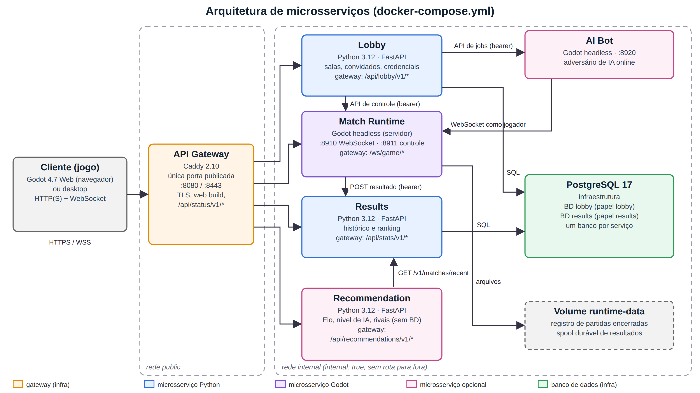
Fonte: Elaborado pelos autores (2026).
O Quadro 12 resume a responsabilidade, as interfaces e os dados de cada serviço.
Quadro 12 – Serviços do sistema
Serviço | Responsabilidade | Interfaces | Dados
gateway (infra) | Ponto único de entrada: TLS, arquivos do jogo web, roteamento e status dos serviços | público :8080/:8443 | certificados (volume)
lobby | Salas com código de 6 letras, jogadores convidados, reservas, credenciais assinadas; provisiona a partida no runtime | /api/lobby/v1/* (público); chama o runtime e o ai-bot | PostgreSQL, banco lobby
match runtime | Executa as partidas autoritativas (Godot headless), valida credenciais, mantém o registro de partidas encerradas e o spool de resultados | WebSocket /ws/game/<id>; API interna :8911 | memória e arquivos no volume runtime-data
results | Histórico de partidas e ranking; ingestão idempotente | /api/stats/v1/* (público); POST interno | PostgreSQL, banco results
ai-bot (opcional) | Adversário de IA online, que joga pelo mesmo protocolo de um navegador | API interna de jobs :8920 | memória
recommendation (opcional) | Sistema de recomendação: Elo, nível de IA e rivais | /api/recommendations/v1/* (público) | modelo em memória, derivado da API do results
postgres (infra) | Um servidor com dois bancos e dois papéis (lobby, results) | interno :5432 | volume postgres-data
Fonte: Elaborado pelos autores (2026).
Isolamento de falhas. Com o results fora, as partidas continuam e os resultados ficam no spool do runtime até serem entregues. Com o ai-bot fora, só a criação de salas contra IA falha (503 bot_unavailable) e o PvP continua. Com o recommendation fora, o jogo apenas esconde o painel de recomendação. Esses cenários são verificados por tests/e2e/run_failure_checks.sh e run_bot_checks.sh.

6.2 API GATEWAY (CÓDIGO DOCUMENTADO)
O gateway é o Caddy 2.10 (CADDY, 2026), configurado por um único Caddyfile. Ele serve o build web do jogo, encaminha cada prefixo público ao microsserviço correspondente (removendo o prefixo), faz o upgrade de WebSocket para o runtime e nunca expõe as APIs internas: qualquer outro /api/* responde 404. A partir da Sprint 6, também responde /api/status/v1/<serviço> consultando o /health interno de cada microsserviço; desse health só sai “up” ou “down”, e o corpo interno nunca é repassado. O Quadro 13 lista as rotas; os Códigos 1 e 2 trazem a configuração completa.
Quadro 13 – Rotas do API Gateway
Rota pública | Destino | Observação
/api/lobby/v1/* | lobby:8000 | prefixo /api/lobby removido
/api/stats/v1/* | results:8000 | prefixo /api/stats removido
/api/recommendations/v1/* | recommendation:8000 | prefixo /api/recommendations removido
/api/status/v1/<serviço> | /health do serviço | 200 {"status":"up"} ou 503 {"status":"down"}
/ws/game/<match_id> | match-runtime:8910 | WebSocket do jogador
/api/* (demais) | 404 | APIs internas nunca são roteadas
/healthz | 200 ok | liveness do gateway
demais caminhos | /srv/web | build web do Godot
Fonte: Elaborado pelos autores (2026).
Código 1 – Configuração do API Gateway (services/gateway/Caddyfile)
# Public gateway: the only container with published ports.
#
# SITE_ADDRESS selects the mode:
# :80 plain HTTP (local `docker compose up`)
# game.example.com automatic HTTPS (Let's Encrypt) for a real deployment
#
# Routes
# /ws/game/<match_id> WebSocket upgrade, proxied to the match runtime
# /api/lobby/v1/* lobby public API (prefix /api/lobby stripped)
# /api/stats/v1/* results public reads (prefix /api/stats stripped)
# /api/recommendations/v1/* recommendation public reads (prefix stripped)
# /api/status/v1/<svc> up/down of one microservice (gateway, lobby,
# match-runtime, ai-bot, results, recommendation): its
# /health is probed and only {"service","status"} is
# returned, never the internal health body
# /api/* 404: internal APIs are never routed
# /healthz gateway liveness (public)
#
# A second, internal listener (127.0.0.1:8081, plain HTTP in both modes)
# answers /healthz for the container healthcheck: with a domain in
# SITE_ADDRESS, port 80 only redirects to HTTPS, which a local wget can't follow.
# everything else the Godot web export (static files)
#
# The web export is single-threaded, so COOP/COEP headers are not required.

{
admin off
}

# Status probe of one microservice: (name, upstream host:port).
# 2xx from its /health -> 200 {"status":"up"}; any other answer -> 503
# {"status":"down"}; unreachable -> the site's handle_errors (also 503 down).
(service_status) {
handle /api/status/v1/{args[0]} {
rewrite * /health
reverse_proxy {args[1]} {
@up status 2xx
handle_response @up {
header Content-Type application/json
respond `{"service":"{args[0]}","status":"up"}` 200
}
handle_response {
header Content-Type application/json
respond `{"service":"{args[0]}","status":"down"}` 503
}
}
}
}

http://:8081 {
bind 127.0.0.1
respond /healthz "ok" 200
respond 404
}

{$SITE_ADDRESS::80} {
log {
output stdout
format json
}

# The standard encode handler offers zstd and gzip (no dynamic Brotli in the
# stock image). Its default type list omits the Godot pack and wasm-adjacent
# types, so match them explicitly.
encode zstd gzip {
match {
header Content-Type text/*
header Content-Type application/javascript*
header Content-Type application/json*
header Content-Type application/wasm*
header Content-Type application/octet-stream*
}
}

handle /healthz {
respond "ok" 200
}

handle /ws/game/* {
reverse_proxy match-runtime:8910
}

handle /api/lobby/v1/* {
uri strip_prefix /api/lobby
reverse_proxy lobby:8000
}

handle /api/stats/v1/* {
uri strip_prefix /api/stats
reverse_proxy results:8000
}

handle /api/recommendations/v1/* {
uri strip_prefix /api/recommendations
reverse_proxy recommendation:8000
}

handle /api/status/v1/gateway {
header Content-Type application/json
respond `{"service":"gateway","status":"up"}` 200
}
import service_status lobby lobby:8000
import service_status match-runtime match-runtime:8911
import service_status ai-bot ai-bot:8920
import service_status results results:8000
import service_status recommendation recommendation:8000

# A stopped service's container name no longer resolves: answer "down".
handle_errors {
@status path /api/status/v1/*
handle @status {
header Content-Type application/json
respond `{"status":"down"}` 503
}
}

# Nothing else under /api is public: the runtime control API and the
# results ingestion endpoint stay on the internal network.
handle /api/* {
header Content-Type application/json
respond `{"error":"not_found"}` 404
}

handle {
@pck path *.pck
header @pck Content-Type application/octet-stream
root * /srv/web
file_server
}
}
Fonte: Repositório do projeto (2026).
Código 2 – Serviço gateway no docker-compose.yml
gateway:
build:
context: .
dockerfile: tools/godot/Dockerfile
target: gateway
environment:
SITE_ADDRESS: ${SITE_ADDRESS:-:80}
ports:
- "${GATEWAY_HTTP_PORT:-8080}:80"
- "${GATEWAY_HTTPS_PORT:-8443}:443"
volumes:
- caddy-data:/data
networks: [public, internal]
depends_on:
match-runtime:
condition: service_healthy
lobby:
condition: service_healthy
results:
condition: service_healthy
healthcheck:
# Internal listener: works whether :80 serves the site or only redirects to HTTPS.
test: ["CMD", "wget", "-q", "-O", "/dev/null", "http://127.0.0.1:8081/healthz"]
interval: 10s
timeout: 3s
retries: 3
restart: unless-stopped
logging: *logging
Fonte: Repositório do projeto (2026).

6.3 ESPECIFICAÇÃO DE CADA MICROSSERVIÇO E COMPONENTE DE SOFTWARE
Para cada microsserviço são apresentados a linguagem, os dados, a responsabilidade e o código documentado; em seguida, os componentes de software reutilizados.

6.3.1 Microsserviço lobby
Linguagem: Python 3.12 (FastAPI, psycopg 3). Banco: PostgreSQL, banco lobby. Responsabilidade: criar salas e entrar nelas, emitir identidades de convidado e credenciais assinadas, e provisionar a partida no runtime antes de entregar a credencial. As operações são idempotentes por request_id, e o status é reconciliado com o runtime (Quadro 14 e Códigos 3 e 4).
Quadro 14 – API do lobby
Método e rota | Descrição | Respostas
POST /api/lobby/v1/rooms | Cria sala PvP ou contra IA ({nickname, half_length_s, request_id, mode?, difficulty?}) | 201 com código, match_id, token, ws_url; 503 runtime ou bot indisponível
POST /api/lobby/v1/rooms/{code}/join | Entra na sala com o código | 200 com credencial; 404; 409 sala cheia ou fechada
GET /api/lobby/v1/rooms/{code} | Status da sala (reconciliado com o runtime) | 200; 404
GET /health | Saúde (executa SELECT 1) | 200 ou 503
Fonte: Elaborado pelos autores (2026).
Código 3 – Especificação da API do lobby (services/lobby/app/main.py)
"""Lobby HTTP API. Behind the gateway these routes are public under
/api/lobby (the gateway strips that prefix):

POST /v1/rooms {nickname, half_length_s, request_id, mode?, difficulty?, player_id?}
-> 201 {room_code, match_id, team: 0, token, ws_url, play_url, player_id, ...}
mode "pvp" (default) or "vs_ai" with difficulty
"easy" | "normal" (default) | "hard": answered
once the AI bot holds team 1, so the creator
connects straight into the match
POST /v1/rooms/{code}/join {nickname, request_id, player_id?} -> 200 {... team: 1 ...}
GET /v1/rooms/{code} -> 200 {room_code, match_id, status, players, ...}
GET /health -> 200 {status: "ok"} when the database answers

Errors are {"error": code, "detail": text}: 404 unknown room/player, 409
room full/closed or request_id reused differently, 422 invalid input, 503
runtime unavailable (runtime_unavailable) or, for vs_ai, the AI bot
unavailable (bot_unavailable). Create and join are idempotent by request_id.

Run: uvicorn app.main:create_app --factory --host 0.0.0.0 --port 8000
"""
Fonte: Repositório do projeto (2026).
Código 4 – Rotas do lobby (services/lobby/app/main.py)
@app.get("/health")
def health():
try:
with pool.connection(timeout=2) as conn:
conn.execute("SELECT 1")
except Exception as e:
return JSONResponse({"status": "unhealthy", "detail": str(e)}, status_code=503)
return {"status": "ok"}

@app.post("/v1/rooms", status_code=201)
def create_room(body: CreateRoom):
return service.create_room(body.nickname, body.half_length_s, body.request_id,
str(body.player_id) if body.player_id else None, body.mode, body.difficulty)

@app.post("/v1/rooms/{code}/join")
def join_room(code: str, body: JoinRoom):
return service.join_room(code, body.nickname, body.request_id,
str(body.player_id) if body.player_id else None)

@app.get("/v1/rooms/{code}")
def room_status(code: str):
return service.room_status(code)
Fonte: Repositório do projeto (2026).

6.3.2 Microsserviço match runtime
Linguagem: GDScript (Godot 4.7.2 headless, export Linux Server). Dados: partidas vivas em memória; registro de partidas encerradas e spool de resultados em arquivos JSON no volume runtime-data. Responsabilidade: executar as partidas de forma autoritativa (estados WAITING → RUNNING ⇄ PAUSED → FINISHED), validar a credencial no HELLO, receber as entradas dos jogadores, enviar snapshots e eventos e entregar o resultado ao results. Os clientes exibem o estado com cerca de 100 ms de atraso, interpolando entre snapshots, técnica clássica de jogos cliente-servidor (BERNIER, 2001). Os Códigos 5 e 6 trazem a especificação.
Código 5 – API de controle do runtime (scripts/server/runtime_control_api.gd)
class_name RuntimeControlApi
extends RefCounted

## Internal control API of the match runtime (lobby -> runtime), served by a
## ControlServer on RUNTIME_CONTROL_PORT (8911), reachable only on the
## internal network. Every route except /health needs
## "Authorization: Bearer <RUNTIME_CONTROL_TOKEN>" (401 otherwise, and always
## 401 when no token is configured). Bodies are JSON objects.
##
## GET /health
## 200 {status: "ok", boot_id, rooms, connections}
## PUT /internal/v1/matches/{match_id}
## body {config: MatchConfig dict, expires_at: unix seconds (latest
## credential expiry the lobby will issue for this match)}.
## Idempotent: 201 created / 200 same config already provisioned;
## 409 different config, a dev room, or a terminal match; 400 invalid;
## 503 at capacity.
## PUT /internal/v1/matches/{match_id}/reservations/{team}
## body {reservation_id, player_id, nickname}. Idempotent: 201 / 200
## identical; 409 slot reserved differently or match not waiting;
## 404 unknown match.
## GET /internal/v1/matches/{match_id}
## 200 {match_id, state, reason, boot_id, connected: [b, b],
## reserved: [b, b], reservations: [id|null, id|null], score: [l, r],
## half, created_at, started_at}; terminal matches (also after a
## restart) report state "completed"/"cancelled"; 404 {boot_id} unknown.
## DELETE /internal/v1/matches/{match_id}
## 200 {state: "cancelled"} for a waiting match (or one already
## terminal); 409 while running/paused; 404 unknown.
##
## match_id, reservation_id and player_id: 1-64 chars of [A-Za-z0-9_-];
## nickname: 1-32 characters.
Fonte: Repositório do projeto (2026).
Código 6 – Uma partida no runtime (scripts/server/match_room.gd)
class_name MatchRoom
extends RefCounted

## One authoritative online match: a MatchSession driven by two remote players.
##
## Lifecycle: WAITING (until both team slots are attached, or the waiting
## deadline cancels it) -> RUNNING <-> PAUSED (a player dropped; the match
## freezes while anyone is away. Each absent team has its own deadline:
## RECONNECT_GRACE_MS of real time per absence, but at most
## MAX_TOTAL_PAUSE_MS of absence per team over the match, so repeated
## drop-and-reconnect can't stall it forever; the first team past its
## deadline forfeits) -> FINISHED (full time, forfeit or cancelled; the room lingers a
## moment so the final events reach the clients, then the runtime frees it).
##
## Each room tick: apply every team's RemoteInputQueue, step the session,
## broadcast its events, and send each attached peer a snapshot every
## SNAPSHOT_EVERY ticks. Resets (kickoff, restarts, half time) bump
## `state_epoch` and force an immediate snapshot flagged as a discontinuity,
## so clients snap instead of interpolating across the teleport.
##
## The room never touches sockets: it talks to the runtime through the two
## Callables it is given, send(peer_id, bytes, droppable) and
## close(peer_id, code, reason).
##
## A *provisioned* room (created by the lobby through the runtime's control
## API) also carries its credential expiry and the two team reservations
## {reservation_id, player_id, nickname}; HELLO credentials must match them.
## Development rooms (dev tokens, created on first use) have neither.
Fonte: Repositório do projeto (2026).

6.3.3 Microsserviço results
Linguagem: Python 3.12 (FastAPI, psycopg 3). Banco: PostgreSQL, banco results (tabelas matches e match_players). Responsabilidade: registrar cada resultado de forma idempotente (o mesmo documento devolve 200; um documento conflitante, 409) e servir o histórico e o ranking (vitória 3, empate 1, derrota 0; desempate por saldo e gols pró). O Código 7 traz a API completa.
Código 7 – API do results (services/results/app/main.py)
"""Results HTTP API.

Internal (match runtime only; never routed by the gateway):
POST /internal/v1/matches "Authorization: Bearer <RESULTS_INGEST_TOKEN>",
body: see models.py. 201 created, 200 identical
duplicate, 409 conflicting duplicate, 401, 413,
422 invalid.
Public (gateway: /api/stats/v1/... with the /api/stats prefix stripped):
GET /v1/matches/recent?limit=&cursor= newest first
GET /v1/leaderboard?limit=&cursor= ranking documented in service.py
-> {"items": [...], "next_cursor": str | null}
GET /health

Environment: DATABASE_URL, RESULTS_INGEST_TOKEN (both required).
Run: uvicorn app.main:create_app --factory --host 0.0.0.0 --port 8000
"""

from __future__ import annotations

import hmac
import json
import os
import time
from contextlib import asynccontextmanager

from fastapi import FastAPI, Query, Request
from fastapi.responses import JSONResponse
from pydantic import ValidationError
from starlette.concurrency import run_in_threadpool

from . import logs
from .db import init_schema, make_pool
from .logs import log_event
from .models import MatchResult
from .service import BadCursor, ResultsService

MAX_BODY_BYTES = 65536

def create_app(database_url: str | None = None, ingest_token: str | None = None) -> FastAPI:
logs.setup("results")
database_url = database_url or os.environ.get("DATABASE_URL", "")
ingest_token = ingest_token if ingest_token is not None else os.environ.get("RESULTS_INGEST_TOKEN", "")
if not database_url or not ingest_token:
raise RuntimeError("DATABASE_URL and RESULTS_INGEST_TOKEN are required")
pool = make_pool(database_url)
init_schema(pool)
service = ResultsService(pool)
expected_auth = f"Bearer {ingest_token}".encode()

@asynccontextmanager
async def lifespan(_app: FastAPI):
log_event("results_started")
yield
pool.close()

app = FastAPI(title="Inazuma results", version="1", lifespan=lifespan, docs_url=None, redoc_url=None)
app.state.service = service

@app.middleware("http")
async def access_log(request: Request, call_next):
t0 = time.perf_counter()
response = await call_next(request)
if request.url.path != "/health":
log_event("request", method=request.method, path=request.url.path, status=response.status_code,
ms=round((time.perf_counter() - t0) * 1000, 1))
return response

@app.exception_handler(BadCursor)
async def bad_cursor(_request: Request, exc: BadCursor):
return JSONResponse({"error": "invalid_cursor", "detail": str(exc)}, status_code=400)

@app.get("/health")
def health():
try:
with pool.connection(timeout=2) as conn:
conn.execute("SELECT 1")
except Exception as e:
return JSONResponse({"status": "unhealthy", "detail": str(e)}, status_code=503)
return {"status": "ok"}

@app.post("/internal/v1/matches")
async def ingest(request: Request):
if not hmac.compare_digest(request.headers.get("authorization", "").encode(), expected_auth):
return JSONResponse({"error": "unauthorized"}, status_code=401)
body = await request.body()
if len(body) > MAX_BODY_BYTES:
return JSONResponse({"error": "too_large"}, status_code=413)
try:
# PostgreSQL jsonb cannot store U+0000: refuse it as invalid, not as a 500.
if b"\\u0000" in body:
raise ValueError("strings must not contain U+0000")
document = json.loads(body)
result = MatchResult.model_validate(document)
except ValueError as e: # JSON errors and ValidationError alike
detail = e.errors(include_url=False, include_context=False) if isinstance(e, ValidationError) else str(e)
log_event("result_invalid", detail=str(detail)[:300])
return JSONResponse({"error": "invalid_result", "detail": json.loads(json.dumps(detail, default=str))},
status_code=422)
status, reply = await run_in_threadpool(service.ingest, document, result)
log_event({201: "result_recorded", 200: "result_duplicate"}.get(status, "result_conflict"),
match_id=str(result.match_id), reason=result.reason, status=status)
return JSONResponse(reply, status_code=status)

@app.get("/v1/matches/recent")
def recent(limit: int = Query(20, ge=1, le=100), cursor: str | None = Query(None, max_length=512)):
return service.recent(limit, cursor)

@app.get("/v1/leaderboard")
def leaderboard(limit: int = Query(20, ge=1, le=100), cursor: str | None = Query(None, max_length=512)):
return service.leaderboard(limit, cursor)

return app
Fonte: Repositório do projeto (2026).

6.3.4 Microsserviço ai-bot
Linguagem: GDScript (Godot headless, o mesmo export do runtime, iniciado com --bot). Dados: apenas memória. Responsabilidade: hospedar bots que entram na partida como um jogador remoto, observam o snapshot mais recente e decidem a cada intervalo de reação (chutar, passar, driblar, marcar, desarmar). O lobby envia o job; o bot nunca acessa o runtime por fora do protocolo (Códigos 8 e 9).
Código 8 – API de jobs do ai-bot (scripts/bot/bot_job_api.gd)
class_name BotJobApi
extends RefCounted

## Internal job API of the ai-bot service (lobby -> ai-bot), served by a
## ControlServer on BOT_CONTROL_PORT (8920), reachable only on the internal
## network. Every route except /health needs
## "Authorization: Bearer <BOT_CONTROL_TOKEN>" (401 otherwise, and always 401
## when no token is configured). Bodies are JSON objects.
##
## GET /health
## 200 {status: "ok", boot_id, active, capacity}
## POST /internal/v1/bots
## body {match_id, token, ws_url, difficulty: "easy"|"normal"|"hard"}.
## Idempotent by match_id: 201 accepted / 200 the same request
## (whatever state its job is in now); 409 a different request for
## that match_id; 400 invalid; 503 at capacity (BOT_MAX_SESSIONS).
## ws_url must be ws:// or wss:// .../ws/game/<match_id>.
## GET /internal/v1/bots/{match_id}
## 200 {match_id, state: accepted|joined|playing|stopped|failed,
## reason, difficulty, team, created_at, joined_at, counters};
## 404 unknown (never submitted, or forgotten after retention).
## DELETE /internal/v1/bots/{match_id}
## 200 the job, now stopped (idempotent; a failed job stays failed);
## 404 unknown.
Fonte: Repositório do projeto (2026).
Código 9 – Política de decisão do bot (scripts/bot/bot_brain.gd)
class_name BotBrain
extends RefCounted

## Input-level policy of the online AI opponent: an autonomous agent that
## plays one team exactly like a remote human would.
##
## Goal: win the match by scoring and by stopping the opponent scoring.
## Observation: a mirror MatchSimulation written from the newest snapshot
## (positions, velocities, facing, stamina, possession, selection and the
## switch candidate of every player); never the server's hidden state.
## Decide: every think interval (difficulty-scaled reaction time, with a
## little jitter) it reads the situation of its selected player:
## we carry the ball shoot when in range and facing goal, pass when
## pressed with no open lane or a mate is much
## closer to goal, else dribble into the most open lane
## they carry it switch to a nearer team-mate, chase goal-side of
## the carrier, then step in front of the ball and
## tackle it once within reach (never from behind)
## loose ball switch to the best interceptor and run onto it
## Act: the decision becomes held input (move axis, sprint while stamina
## allows) and one-tick actions (pass, switch, tackle, shoot start/release
## with an aim point carrying a difficulty-scaled error, plus small
## steering noise), sent like a human's input. Off-ball team-mates stay
## with the runtime's own AI.
##
## step() is called once per physics tick and returns that tick's
## InputSnapshot. `decision` describes the latest choice; `decision_fresh`
## is true on the tick a new intent or action was chosen (for the sampled
## decision log). All randomness comes from `rng` (seedable for tests).
Fonte: Repositório do projeto (2026).

6.3.5 Microsserviço recommendation
Especificado na seção 6.4, que trata do sistema de recomendação.

6.3.6 Componentes de software
Um componente, aqui, é um módulo com interface pequena e documentada, dono do próprio estado, usado por mais de um adaptador (SZYPERSKI, 2002). Ser componente não exige um contêiner próprio. A Figura 2 mostra quem reutiliza cada componente, e o Quadro 15 resume as interfaces; o cabeçalho de cada arquivo (Códigos 10 a 17) é a especificação detalhada.
Figura 2 – Componentes de software e os adaptadores que os reutilizam
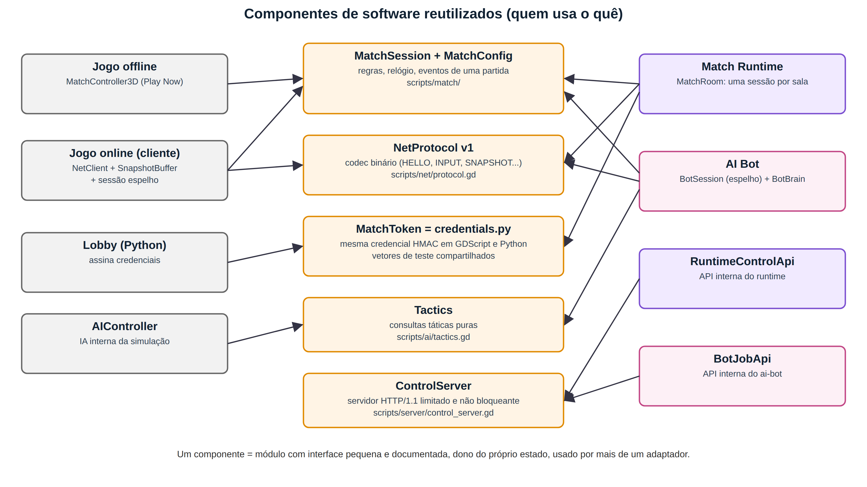
Fonte: Elaborado pelos autores (2026).
Quadro 15 – Componentes de software
Componente | Interface | Reutilizado por
MatchSession + MatchConfig | initialize(config, seed), submit_input, step, read_state, drain_events; MatchConfig.to_dict/from_dict | jogo offline, MatchRoom (runtime), BotSession (espelho), benchmark de força do bot
NetProtocol v1 | encode_* / decode (rejeita mensagens malformadas) | navegador, desktop, runtime, ai-bot
MatchToken = credentials.py | sign / verify; formato binário fixo + HMAC-SHA256 | lobby (Python) e runtime (GDScript), com vetores de teste comuns
Tactics | consultas táticas puras (passe, drible, chute, marcação) | AIController (IA interna) e BotBrain (ai-bot)
ControlServer | listen, poll, handler(method, path, headers, body) | API de controle do runtime, API de jobs do bot, serviços falsos nos testes
LobbyClient | corrotinas create_room, join_room, recommendations e outras | menu Play Online (duas instâncias: ações e leituras)
ServiceStatusPanel | probe(), highlight(ids), layouts completo e compacto | menu principal e páginas do Play Online
Fonte: Elaborado pelos autores (2026).
Código 10 – Componente MatchSession (scripts/match/match_session.gd)
class_name MatchSession
extends RefCounted

## One match's rules and flow, independent of any scene, device or network.
##
## Owns the MatchSimulation (ball, players, restarts) plus everything around it
## that used to live in the 3D controller: the match clock, halves, the goal
## celebration freeze, the half-time pause and special-shot slow motion. The
## offline controller and the online match runtime drive the same component:
##
## initialize(config, seed) once per match (may be called again to restart)
## submit_input(team, input) any time before step(); human teams only
## step(dt) one fixed tick of real (unscaled) time
## read_state() match-level summary for HUD / snapshots
## drain_events() gameplay events since the last drain, in order
##
## Ownership: the session owns `sim` and `ai` and frees them in dispose(). The
## caller may read sim state for rendering but must not mutate gameplay fields.
## Teams' `device` is the only per-team field a caller sets (set_team_device),
## before initialize().
##
## Time: step(dt) takes real time. Slow motion is this session's own
## `time_scale` (never Engine.time_scale), applied exactly once to the sim and
## the match clock; the slow-mo countdown itself runs on real time. Several
## sessions in one process therefore never affect each other.
##
## Events are Dictionaries {"tick": int, "type": String, ...payload}. Types:
## goal {scorer, goal_side, impact: Vector3 (field x, field y, height)}
## kick, field_reset, special {name, color, team}
## restart {restart_type, team}, foul {team, spot: Vector2}, offside {team}
## player_action {team, index, action, duration}
## half_time, full_time {score_left, score_right, stats}
Fonte: Repositório do projeto (2026).
Código 11 – Componente MatchConfig (scripts/match/match_config.gd)
class_name MatchConfig
extends RefCounted

## Gameplay-only configuration of one match: everything the rules need and
## nothing the presentation or the local player's preferences own (camera,
## audio, window). Built from the local settings/setup screen offline, or from
## the lobby's provisioning request online, then handed to MatchSession.
##
## Treat an instance as immutable once a session is initialized with it:
## MatchSession keeps its own private copy (see copy()), so later edits to the
## caller's instance never reach a running match.
##
## Wire form: to_dict()/from_dict() round-trip through plain JSON-safe values.
## from_dict() returns null for anything invalid; validate() names the problem.
Fonte: Repositório do projeto (2026).
Código 12 – Componente NetProtocol (scripts/net/protocol.gd)
class_name NetProtocol
extends RefCounted

## Wire protocol between browser/bot clients and the match runtime, version 1.
##
## Every message is one binary WebSocket frame: u8 protocol version, u8 type,
## then the type's payload. All integers are little-endian. Decoders never
## trust the input: they return {} for anything truncated, oversized, out of
## range or of an unknown version/type, and the runtime closes the connection
## with CLOSE_BAD_MESSAGE.
##
## Client -> runtime
## HELLO token: str16
## INPUT epoch u16, seq u32, axis i8 x2, held u8 (HELD_*), aim (AIM),
## n u8 (<= MAX_ACTIONS), n x {action_id u32, kind u8 (ACTION_*), aim (AIM)}
## PING client_ms f64
## Runtime -> client
## WELCOME match_id str16, team u8, epoch u16, tick_rate u8, snapshot_every u8,
## human_mask u8, config str16 (MatchConfig.to_dict() as JSON)
## SNAPSHOT see encode_snapshot()
## EVENT tick u32, seq u32, type str16, payload str16 (JSON, see event_to_wire)
## PONG client_ms f64, tick u32
## ERROR code u16, message str16 (the connection closes right after)
##
## AIM = mode u8 (AIM_NONE / AIM_POINT field point / AIM_DIR direction), i16 x2.
## str16 = u16 byte length + UTF-8 bytes.
##
## Quantization: positions and aim points i16 at POS_SCALE (+-1.09 field units),
## velocities i16 at VEL_SCALE (+-4.09/s), ball height u16 in milli-world-units,
## unit directions/axes i8 at 127, fractions u8 at 255.
Fonte: Repositório do projeto (2026).
Código 13 – Componente MatchToken (scripts/net/match_token.gd)
class_name MatchToken
extends RefCounted

## Signed match credential, version 1: the lobby issues one per team
## reservation and the match runtime verifies it locally on HELLO.
## services/lobby/app/credentials.py implements the same contract; the shared
## vectors in tests/vectors/token_vectors.json keep the two byte-identical.
##
## Claims: {v, match_id, reservation_id, team, player_id, aud, exp}.
##
## Payload bytes (all integers little-endian, like NetProtocol):
## u8 v = 1
## str8 match_id 1..255 bytes of UTF-8
## str8 reservation_id 1..255 bytes
## u8 team 0 or 1
## str8 player_id 1..255 bytes
## str8 aud 1..255 bytes ("match-ws" for the player WebSocket)
## u64 exp unix seconds, < 2^63
## str8 = u8 byte length + UTF-8 bytes. Nothing may follow exp.
##
## Token = base64url(payload) "." base64url(HMAC-SHA256(secret, payload)),
## unpadded, at most MAX_TOKEN_CHARS characters. The secret is the UTF-8 bytes
## of MATCH_SECRET.
##
## verify() checks, in this order, and reports the first failure:
## "malformed" not two base64url parts, too long, bad encoding
## "bad_signature" HMAC mismatch (constant-time compare)
## "unsupported_version" first payload byte is not VERSION
## "malformed" payload doesn't parse exactly (lengths, team, exp, UTF-8)
## "wrong_audience" aud differs from the expected audience
## "expired" now >= exp
Fonte: Repositório do projeto (2026).
Código 14 – Componente Tactics (scripts/ai/tactics.gd)
class_name Tactics
extends RefCounted

## Read-only tactical queries over a match's players and ball, shared by the
## in-simulation AI (AIController, which drives every AI player inside the
## authoritative MatchSimulation) and the online bot (BotBrain, which only
## sees snapshots and answers with player input).
##
## Contract: every function is static and pure. It reads PlayerState fields
## (position, velocity, facing, role, side) and the plain values it is given,
## never mutates anything and never draws random numbers; callers that want
## noise (AI aim error) add it themselves from their own RNG. Positions are in
## the normalized 2D field space (see GameConfig).
Fonte: Repositório do projeto (2026).
Código 15 – Componente ControlServer (scripts/server/control_server.gd)
class_name ControlServer
extends RefCounted

## Minimal, bounded HTTP/1.1 listener: the match runtime's internal control
## API (lobby -> runtime) and, in tests, a fake results service.
##
## One request per connection, answered with `Connection: close` and a JSON
## body. Everything is nonblocking and polled by the owner (outside the
## physics tick); a misbehaving client can only hold one of MAX_CONNECTIONS
## slots for at most DEADLINE_MS:
## - request line + headers + body together at most MAX_REQUEST_BYTES (413),
## - Content-Length only (chunked / Transfer-Encoding -> 501),
## - the whole request must arrive within DEADLINE_MS of accept (408),
## - connections over MAX_CONNECTIONS are closed on accept.
## A request refused before it was fully read is answered, then its remaining
## input is drained for up to LINGER_MS before closing, so the client reads
## the error instead of a connection reset.
##
## `handler` is called as handler.call(method, path, headers, body) with the
## path stripped of its query string, header names lower-cased and the raw
## body bytes; it returns {"status": int, "body": Dictionary}.
Fonte: Repositório do projeto (2026).
Código 16 – Componente LobbyClient (scripts/net/lobby_client.gd)
class_name LobbyClient
extends Node

## HTTP client of the public online services, through the gateway: the
## lobby's room API, the results service's public reads and the
## recommendation service. Used by the in-game online menu (OnlineMenu); add
## it to the tree before calling.
##
## Endpoints (base_url = <origin>/api/lobby/v1, stats = <origin>/api/stats/v1,
## recommendations = <origin>/api/recommendations/v1):
## create_room POST /rooms {nickname, half_length_s, request_id, player_id?,
## mode? ("vs_ai" + difficulty: the AI bot is already
## seated on team 1 when the reply arrives)}
## join_room POST /rooms/{code}/join {nickname, request_id, player_id?}
## room_status GET /rooms/{code}
## recent_matches / leaderboard GET <stats>/matches/recent, <stats>/leaderboard
## recommendations GET <recommendations>/recommendations?player_id=
## base_url defaults to the page's own origin on the web (same-origin, so no
## CORS) and to `-- --lobby=<url>` or DEFAULT_DESKTOP_BASE on desktop.
##
## Every call is a coroutine (use await) returning a reply:
## {ok: bool, status: int (0 = no HTTP answer), error: String, message: String, body: Dictionary}
## `error` is the lobby's own code ("room_not_found", "room_full", "room_closed",
## "runtime_unavailable", "bot_unavailable", "invalid_request", "player_not_found", ...) or a local
## one: "network" (no answer: timeout, DNS, refused), "unavailable" (502-504
## from the gateway), "bad_response" (not JSON), "busy" (a call is in flight;
## calls are not queued). describe() turns a reply into a player-facing line.
##
## Idempotency: create/join send a request_id. After a "network" or
## "runtime_unavailable" failure the same call (same parameters) reuses its
## request_id, as the lobby asks: a retried join then completes the pending
## reservation instead of finding the room full of our own half-made seat.
Fonte: Repositório do projeto (2026).
Código 17 – Componente ServiceStatusPanel (scripts/systems/service_status_panel.gd)
class_name ServiceStatusPanel
extends PanelContainer

## Live up/down list of the online microservices, probed through the
## gateway's GET /api/status/v1/<id> (one HTTPRequest per service, every
## POLL_S while the panel is visible). Two layouts:
## full (Play Online home) one row per service: status dot, name,
## technology and role; highlight(ids) marks the services the
## focused/hovered action uses.
## compact (main menu) one line of dots and names plus "n/6 online".
## A service turns "down" only after DOWN_AFTER failed probes in a row (one
## slow answer, e.g. a page rendering at a few frames per second, is not an
## outage); until its first answer it stays grey ("checking").
## Console line for automation: "[services] gateway=up lobby=up ..." whenever
## a probe round finishes with a different result.

const POLL_S := 5.0
const TIMEOUT_S := 10.0
const DOWN_AFTER := 2
const SERVICES := [
{"id": "gateway", "name": "API Gateway", "tech": "Caddy", "role": "routes /api, /ws and the web build"},
{"id": "lobby", "name": "Lobby", "tech": "Python FastAPI + PostgreSQL", "role": "rooms, guests, match credentials"},
{"id": "match-runtime", "name": "Match Runtime", "tech": "Godot (headless)", "role": "authoritative live matches"},
{"id": "ai-bot", "name": "AI Bot", "tech": "Godot (headless)", "role": "online AI opponent"},
{"id": "results", "name": "Results", "tech": "Python FastAPI + PostgreSQL", "role": "match history, leaderboard"},
{"id": "recommendation", "name": "Recommendation", "tech": "Python FastAPI", "role": "Elo rating, AI level, rivals"},
]
const UP_COLOR := Color(0.35, 0.9, 0.45)
const DOWN_COLOR := Color(1.0, 0.4, 0.35)
const UNKNOWN_COLOR := Color(0.6, 0.6, 0.65)
const NAME_COLOR := Color(0.92, 0.95, 1.0)
const HIGHLIGHT_COLOR := Color(1.0, 0.85, 0.3)
const DIM_COLOR := Color(0.62, 0.68, 0.78)

var compact := false
var status := {} # id -> true (up) / false (down); absent = not probed yet
var _base_url := ""
var _requests := {} # id -> HTTPRequest
var _dots := {} # id -> Panel (a round status light)
var _names := {} # id -> Label
var _details := {} # id -> Label
var _summary: Label
var _highlighted: Array = []
var _timer := 0.0
var _pending := 0
var _fails := {} # id -> consecutive failed probes
var _last_logged := ""

func _init(p_compact := false) -> void:
compact = p_compact

func _ready() -> void:
_base_url = LobbyClient.origin_of(LobbyClient.default_base_url()) + "/api/status/v1/"
add_theme_stylebox_override("panel", panel_style())
if compact:
_build_compact()
else:
_build_full()
for s in SERVICES:
var http := HTTPRequest.new()
http.timeout = TIMEOUT_S
add_child(http)
http.request_completed.connect(_on_probe.bind(s.id))
_requests[s.id] = http
visibility_changed.connect(func() -> void: _timer = 0.0) # probe as soon as it is shown

static func panel_style() -> StyleBoxFlat:
var style := StyleBoxFlat.new()
style.bg_color = Color(0.06, 0.09, 0.16, 0.94)
style.border_color = Color(0.32, 0.46, 0.72)
style.set_border_width_all(2)
style.set_corner_radius_all(8)
style.set_content_margin_all(14)
return style

func _process(delta: float) -> void:
if not is_visible_in_tree() or _pending > 0:
return
_timer -= delta
if _timer <= 0.0:
_timer = POLL_S
probe()

## Starts one probe round (all services in parallel).
func probe() -> void:
for id in _requests:
var http: HTTPRequest = _requests[id]
if http.request(_base_url + id) == OK:
_pending += 1
else:
_record(id, false)

## Marks the rows of `ids` (service ids) as used by the current action; [] clears.
func highlight(ids: Array) -> void:
_highlighted = ids
_refresh_rows()

func up_count() -> int:
return status.values().count(true)

func _on_probe(result: int, code: int, _headers: PackedStringArray, _body: PackedByteArray, id: String) -> void:
_pending -= 1
_record(id, result == HTTPRequest.RESULT_SUCCESS and code == 200)
if _pending == 0:
var parts: PackedStringArray = []
for s in SERVICES:
parts.append("%s=%s" % [s.id, "checking" if not status.has(s.id) else ("up" if status[s.id] else "down")])
var line := " ".join(parts)
if line != _last_logged:
_last_logged = line
print("[services] " + line)

## One probe answer: up at once, down only after DOWN_AFTER failures in a row.
func _record(id: String, up: bool) -> void:
_fails[id] = 0 if up else int(_fails.get(id, 0)) + 1
if up:
status[id] = true
elif _fails[id] >= DOWN_AFTER:
status[id] = false
_refresh_rows()

func _refresh_rows() -> void:
for s in SERVICES:
var dot: Panel = _dots[s.id]
(dot.get_theme_stylebox("panel") as StyleBoxFlat).bg_color = UNKNOWN_COLOR if not status.has(s.id) else (UP_COLOR if status[s.id] else DOWN_COLOR)
var lit: bool = s.id in _highlighted
var name_label: Label = _names[s.id]
name_label.text = ("> " if lit and not compact else "") + s.name
name_label.add_theme_color_override("font_color", HIGHLIGHT_COLOR if lit else NAME_COLOR)
if _details.has(s.id):
(_details[s.id] as Label).add_theme_color_override("font_color", HIGHLIGHT_COLOR if lit else DIM_COLOR)
if _summary != null:
_summary.text = "%d/%d online" % [up_count(), SERVICES.size()] if not status.is_empty() else "checking..."

func _build_full() -> void:
var vb := VBoxContainer.new()
vb.add_theme_constant_override("separation", 6)
add_child(vb)
vb.add_child(_label("MICROSERVICES", 26, Color(1.0, 0.93, 0.55)))
_summary = _label("checking...", 16, DIM_COLOR)
vb.add_child(_summary)
for s in SERVICES:
var row := HBoxContainer.new()
row.add_theme_constant_override("separation", 10)
var dot := _dot(16)
dot.size_flags_vertical = Control.SIZE_SHRINK_BEGIN
row.add_child(dot)
var text := VBoxContainer.new()
text.add_theme_constant_override("separation", 0)
var name_label := _label(s.name, 20, NAME_COLOR)
text.add_child(name_label)
var detail := _label("%s\n%s" % [s.tech, s.role], 14, DIM_COLOR)
text.add_child(detail)
row.add_child(text)
vb.add_child(row)
_dots[s.id] = dot
_names[s.id] = name_label
_details[s.id] = detail
var hint := _label("Hover an action: the services it uses light up.", 14, DIM_COLOR)
hint.autowrap_mode = TextServer.AUTOWRAP_WORD_SMART
hint.custom_minimum_size = Vector2(300, 0)
vb.add_child(hint)
_refresh_rows()

func _build_compact() -> void:
var row := HBoxContainer.new()
row.add_theme_constant_override("separation", 14)
add_child(row)
row.add_child(_label("Online microservices:", 16, DIM_COLOR))
for s in SERVICES:
var dot := _dot(12)
dot.size_flags_vertical = Control.SIZE_SHRINK_CENTER
row.add_child(dot)
var name_label := _label(s.name, 16, NAME_COLOR)
row.add_child(name_label)
_dots[s.id] = dot
_names[s.id] = name_label
_summary = _label("checking...", 16, DIM_COLOR)
row.add_child(_summary)
_refresh_rows()

func _dot(diameter: int) -> Panel:
var dot := Panel.new()
dot.custom_minimum_size = Vector2(diameter, diameter)
var style := StyleBoxFlat.new()
style.bg_color = UNKNOWN_COLOR
style.set_corner_radius_all(diameter / 2)
dot.add_theme_stylebox_override("panel", style)
return dot

func _label(text: String, size: int, color: Color) -> Label:
var label := Label.new()
label.text = text
label.add_theme_font_size_override("font_size", size)
label.add_theme_color_override("font_color", color)
return label
Fonte: Repositório do projeto (2026).

6.4 SISTEMA DE RECOMENDAÇÃO (ESPECIFICAÇÃO E CÓDIGO DOCUMENTADO)
Objetivo. Recomendar a cada jogador o nível da IA online que oferece um desafio adequado e rivais humanos do mesmo nível, a partir do desempenho real registrado no histórico de partidas.
Abordagem. Trata-se de uma recomendação baseada em conhecimento sobre um modelo de habilidade. Cada jogador recebe um rating Elo (ELO, 1978), na variante para futebol do World Football Elo Ratings (2026), que pondera o resultado pelo saldo de gols. Os três bots (Easy, Normal e Hard) também são avaliados como jogadores: começam com ratings iniciais ordenados pela força medida (docs/measurements.md) e são reavaliados pelos resultados reais. O nível recomendado é o do bot contra o qual o jogador tem expectativa de pontuação mais próxima de 60%, um desafio que ele tende a vencer sem que seja fácil, em linha com o ajuste dinâmico de dificuldade (HUNICKE, 2005) e com o estado de flow descrito por Csikszentmihalyi (1990). Os rivais são os três humanos com rating mais próximo. A Figura 3 mostra o fluxo de dados, e o Quadro 16, os parâmetros do modelo.
Figura 3 – Fluxo de dados do sistema de recomendação
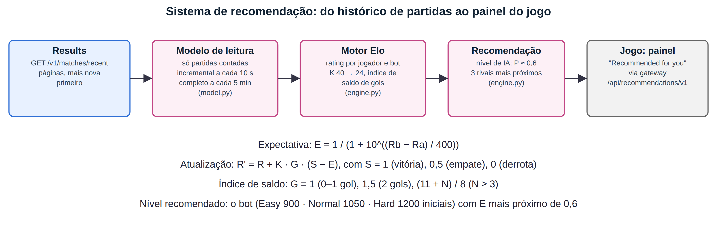
Fonte: Elaborado pelos autores (2026).
Quadro 16 – Parâmetros do modelo de recomendação
Parâmetro | Valor | Justificativa
Rating inicial do jogador | 1000 | convenção do Elo
Rating inicial dos bots | Easy 900, Normal 1050, Hard 1200 | o bot mais forte vence todas as partidas decididas entre bots (docs/measurements.md)
K | 40 nas 10 primeiras partidas, depois 24 | converge rápido para novatos e estabiliza depois
Índice de saldo G | 1 (0 ou 1 gol), 1,5 (2), (11 + N)/8 (N ≥ 3) | World Football Elo Ratings (2026)
Alvo de expectativa | 0,6 | desafio vencível; em empate, vence o nível mais fácil
Histórico considerado | as 5000 partidas contadas mais recentes | custo limitado de recomputação
Atualização | incremental a cada 10 s; completa a cada 5 min | reflete partidas novas e entregas atrasadas do spool
Fonte: Elaborado pelos autores (2026).
Arquitetura do serviço. O recommendation não tem banco próprio e não lê o banco de outro serviço: ele consome a API pública GET /v1/matches/recent do results e mantém em memória um modelo de leitura derivado. Se o results cair, o serviço continua respondendo com o último modelo, marcado como stale; antes da primeira leitura bem-sucedida, responde 503 results_unavailable. O Quadro 17 lista a API, e o Código 18 mostra uma resposta real.
Quadro 17 – API do recommendation
Rota (via gateway) | Resposta
GET /api/recommendations/v1/recommendations?player_id=<uuid> | {player: rating, partidas, V-E-D, forma; ai_level: nível, probabilidade, motivo, opções; rivals: até 3; model: estado do modelo}; 400 invalid_player_id; 503 results_unavailable
GET /api/recommendations/v1/ratings?limit= | ranking Elo (bots incluídos)
GET /health (interno) | 200 com o estado do modelo
Fonte: Elaborado pelos autores (2026).
Código 18 – Resposta real do recommendation para um jogador novo
$ curl -s localhost:8080/api/recommendations/v1/recommendations
{"player":{"player_id":null,"nickname":null,"rating":1000,"played":0,"wins":0,"draws":0,
"losses":0,"form":"","provisional":true},
"ai_level":{"level":"easy","win_probability":0.64,"reason":"first_match",
"options":[{"level":"easy","bot_rating":900,"win_probability":0.64},
{"level":"normal","bot_rating":1050,"win_probability":0.429},
{"level":"hard","bot_rating":1200,"win_probability":0.24}]},
"rivals":[],"model":{"matches":0,"players":3,"stale":false,"updated_at":"2026-10-29T11:36:51Z"}}
Fonte: Elaborado pelos autores (2026).
Testes. São 29 testes pytest (services/recommendation/tests/) que cobrem a simetria da expectativa, o índice de saldo, a soma zero entre novatos, o K provisório, os ratings iniciais dos bots, a recomendação para novatos, a subida e a descida do nível com sequências de vitórias e derrotas, rivais sem o próprio jogador e sem bots, a validação de id, partidas não contadas ignoradas, o modelo antigo servido com o results fora, a limitação de atualização, a paginação, a sincronização completa que encontra um resultado atrasado e o limite do histórico. Os Códigos 19 a 23 trazem o código documentado do serviço e do painel no jogo.
Código 19 – Algoritmo de recomendação (services/recommendation/app/engine.py)
"""The recommendation model: pure functions, no I/O.

Input is the counted match history (full time, or a forfeit with a winner)
in chronological order; output is a skill rating per player and, for one
player, the recommended online AI level and the closest human rivals.

Rating (Elo, as adapted for football by the World Football Elo Ratings):
expected E_a = 1 / (1 + 10 ** ((R_b - R_a) / 400))
update R_a' = R_a + K * G * (S_a - E_a)
S = 1 win, 0.5 draw, 0 loss
K = K_NEW for a player's first PROVISIONAL_GAMES matches, then K_SETTLED
G = goal-difference index: 1 (0 or 1 goal), 1.5 (2), (11 + N) / 8 (N >= 3)
Every player starts at INITIAL_RATING. The three AI bots (one stable guest id
per difficulty, see bots.py) start at BOT_PRIOR, ordered by measured strength
(docs/measurements.md: the harder bot wins every decided bot-vs-bot match),
and are rated from their real results like any player.

AI level: the level whose bot gives the player the expected score closest to
TARGET_SCORE: a match the player is a little more likely to win than lose,
challenging without being discouraging (dynamic difficulty adjustment). Ties
go to the easier level.

Rivals: human players other than the player, closest in rating (then most
matches played, then player_id), with the player's expected score against each.
"""

from __future__ import annotations

import uuid
from dataclasses import dataclass, field

from .bots import BOT_IDS, DIFFICULTIES

INITIAL_RATING = 1000.0
BOT_PRIOR = {"easy": 900.0, "normal": 1050.0, "hard": 1200.0}
K_NEW = 40.0
K_SETTLED = 24.0
PROVISIONAL_GAMES = 10
TARGET_SCORE = 0.6
MAX_RIVALS = 3
FORM_LENGTH = 5

@dataclass(frozen=True)
class Match:
"""One counted match: team 0 is `left`, team 1 is `right`."""
match_id: str
finished_at: str
left: str # player_id
right: str
left_nickname: str
right_nickname: str
score_left: int
score_right: int
winner: int | None # 0, 1 or None (draw)

@dataclass
class Player:
player_id: str
nickname: str = ""
rating: float = INITIAL_RATING
played: int = 0
wins: int = 0
draws: int = 0
losses: int = 0
form: list[str] = field(default_factory=list) # newest last: "W" / "D" / "L"

@property
def is_bot(self) -> bool:
return self.player_id in BOT_IDS.values()

def expected_score(rating: float, opponent: float) -> float:
return 1.0 / (1.0 + 10.0 ** ((opponent - rating) / 400.0))

def goal_index(goal_difference: int) -> float:
n = abs(goal_difference)
if n <= 1:
return 1.0
if n == 2:
return 1.5
return (11.0 + n) / 8.0

def k_factor(player: Player) -> float:
return K_NEW if player.played < PROVISIONAL_GAMES else K_SETTLED

def new_player(player_id: str, nickname: str = "") -> Player:
for level, bot_id in BOT_IDS.items():
if bot_id == player_id:
return Player(player_id, nickname or f"AI ({level.title()})", BOT_PRIOR[level])
return Player(player_id, nickname)

def rate(history: list[Match]) -> dict[str, Player]:
"""Ratings after replaying `history` (oldest first). Bots are always present."""
players = {bot_id: new_player(bot_id) for bot_id in BOT_IDS.values()}
for m in history:
a = players.setdefault(m.left, new_player(m.left))
b = players.setdefault(m.right, new_player(m.right))
a.nickname, b.nickname = m.left_nickname or a.nickname, m.right_nickname or b.nickname
s_a = 0.5 if m.winner is None else (1.0 if m.winner == 0 else 0.0)
e_a = expected_score(a.rating, b.rating)
g = goal_index(m.score_left - m.score_right)
delta_a = k_factor(a) * g * (s_a - e_a)
delta_b = k_factor(b) * g * ((1.0 - s_a) - (1.0 - e_a))
a.rating += delta_a
b.rating += delta_b
for p, s in ((a, s_a), (b, 1.0 - s_a)):
p.played += 1
outcome = "W" if s == 1.0 else ("D" if s == 0.5 else "L")
p.wins += outcome == "W"
p.draws += outcome == "D"
p.losses += outcome == "L"
p.form = (p.form + [outcome])[-FORM_LENGTH:]
return players

def recommend_level(player: Player, players: dict[str, Player]) -> dict:
"""The AI level for `player` (see the module doc), with every level's odds."""
options = []
for level in DIFFICULTIES:
bot = players[BOT_IDS[level]]
options.append({"level": level, "bot_rating": round(bot.rating),
"win_probability": round(expected_score(player.rating, bot.rating), 3)})
# DIFFICULTIES is ordered easy -> hard and min() keeps the first minimum: ties go easier.
best = min(options, key=lambda o: abs(o["win_probability"] - TARGET_SCORE))
if player.played == 0:
reason = "first_match"
elif best["level"] == "easy" and best["win_probability"] < TARGET_SCORE:
reason = "build_confidence" # even the easiest bot is a challenge right now
elif best["level"] == "hard" and best["win_probability"] > TARGET_SCORE:
reason = "top_level" # stronger than every bot
else:
reason = "matched_to_rating"
return {"level": best["level"], "win_probability": best["win_probability"], "reason": reason,
"options": options}

def recommend_rivals(player: Player, players: dict[str, Player], limit: int = MAX_RIVALS) -> list[dict]:
candidates = [p for p in players.values()
if not p.is_bot and p.player_id != player.player_id and p.played > 0]
candidates.sort(key=lambda p: (abs(p.rating - player.rating), -p.played, p.player_id))
return [{"player_id": p.player_id, "nickname": p.nickname, "rating": round(p.rating), "played": p.played,
"win_probability": round(expected_score(player.rating, p.rating), 3)} for p in candidates[:limit]]

def recommend(player_id: str | None, players: dict[str, Player]) -> dict:
"""The full recommendation for `player_id` (None or unknown = a new player)."""
if player_id is not None:
player_id = str(uuid.UUID(player_id)) # ValueError on a malformed id
player = players.get(player_id) if player_id else None
if player is None:
player = Player(player_id or "")
return {
"player": {"player_id": player.player_id or None, "nickname": player.nickname or None,
"rating": round(player.rating), "played": player.played, "wins": player.wins,
"draws": player.draws, "losses": player.losses, "form": "".join(player.form),
"provisional": player.played < PROVISIONAL_GAMES},
"ai_level": recommend_level(player, players),
"rivals": recommend_rivals(player, players),
}
Fonte: Repositório do projeto (2026).
Código 20 – Modelo de leitura (services/recommendation/app/model.py)
"""The service's read model: the counted match history, copied from the results
service's public API, and the ratings computed from it.

The recommendation service owns no database. It reads GET /v1/matches/recent
(newest first, keyset pages) from results and keeps the newest MAX_HISTORY
counted matches in memory; ratings are recomputed from that history (oldest
first) after every change. A restart simply re-reads the history.

Refresh policy, run lazily on a request (never more than one at a time; a
request that finds a refresh in progress uses the current model):
incremental at most every REFRESH_S: read pages until one holds a match
already known (results are recorded about when they finish)
full every FULL_SYNC_S: re-read up to MAX_HISTORY, which also
picks up a result the runtime's spool delivered late
If results is unreachable the last model is served, marked stale; before the
first successful read there is no model (ModelUnavailable -> 503).
"""

from __future__ import annotations

import threading
import time
from typing import Callable

from . import engine
from .logs import log_event

REFRESH_S = 10.0
FULL_SYNC_S = 300.0
MAX_HISTORY = 5000
PAGE_SIZE = 100

class FeedError(Exception):
"""The results service could not be read."""

class ModelUnavailable(Exception):
"""No history has been read yet."""

def counted(item: dict) -> bool:
"""Whether a results item decides points (the results service's own rule)."""
return item.get("reason") == "full_time" or (item.get("reason") == "forfeit" and item.get("winner") is not None)

def to_match(item: dict) -> engine.Match | None:
players = {int(p["team"]): p for p in item.get("players", [])}
if 0 not in players or 1 not in players:
return None
score = item.get("score") or [0, 0]
return engine.Match(match_id=str(item["match_id"]), finished_at=str(item["finished_at"]),
left=str(players[0]["player_id"]), right=str(players[1]["player_id"]),
left_nickname=str(players[0].get("nickname", "")),
right_nickname=str(players[1].get("nickname", "")),
score_left=int(score[0]), score_right=int(score[1]), winner=item.get("winner"))

class RecommendationModel:
def __init__(self, fetch_page: Callable[[int, str | None], dict], refresh_s: float = REFRESH_S,
full_sync_s: float = FULL_SYNC_S, max_history: int = MAX_HISTORY,
clock: Callable[[], float] = time.monotonic):
self._fetch_page = fetch_page
self.refresh_s = refresh_s
self.full_sync_s = full_sync_s
self.max_history = max_history
self._clock = clock
self._lock = threading.Lock()
self._matches: dict[str, engine.Match] = {}
self._players: dict[str, engine.Player] | None = None
self._last_refresh: float | None = None
self._last_full: float | None = None
self.stale = True
self.updated_at: float | None = None # wall clock of the last successful read

def refresh(self) -> None:
"""Brings the history up to date if it is due (see the module doc)."""
now = self._clock()
# Throttled even while results is down, so an outage costs one timeout per REFRESH_S, not per request.
if self._last_refresh is not None and now - self._last_refresh < self.refresh_s:
return
if not self._lock.acquire(blocking=False):
return
try:
full = self._last_full is None or now - self._last_full >= self.full_sync_s
self._last_refresh = now
try:
items = self._read(full)
except FeedError as e:
self.stale = True
log_event("results_unreachable", detail=str(e)[:200])
return
if full:
self._matches = {}
self._last_full = now
changed = full
for item in items:
if counted(item) and str(item["match_id"]) not in self._matches:
match = to_match(item)
if match is not None:
self._matches[match.match_id] = match
changed = True
if changed or self._players is None:
history = sorted(self._matches.values(), key=lambda m: (m.finished_at, m.match_id))
history = history[-self.max_history:]
self._matches = {m.match_id: m for m in history}
self._players = engine.rate(history)
log_event("model_rebuilt", matches=len(history), players=len(self._players), full=full)
self.stale = False
self.updated_at = time.time()
finally:
self._lock.release()

def _read(self, full: bool) -> list[dict]:
items: list[dict] = []
cursor = None
while len(items) < self.max_history:
page = self._fetch_page(PAGE_SIZE, cursor)
batch = page.get("items", [])
items.extend(batch)
if not full and any(str(i.get("match_id")) in self._matches for i in batch):
break
cursor = page.get("next_cursor")
if not cursor or not batch:
break
return items

def players(self) -> dict[str, engine.Player]:
if self._players is None:
raise ModelUnavailable("the match history has not been read yet")
return self._players

def info(self) -> dict:
return {"matches": len(self._matches), "players": len(self._players or {}), "stale": self.stale,
"updated_at": time.strftime("%Y-%m-%dT%H:%M:%SZ", time.gmtime(self.updated_at))
if self.updated_at else None}
Fonte: Repositório do projeto (2026).
Código 21 – API do recommendation (services/recommendation/app/main.py)
"""Recommendation HTTP API.

Public (gateway: /api/recommendations/v1/... with the /api/recommendations
prefix stripped; read-only, no credentials):
GET /v1/recommendations?player_id=<uuid> player_id optional (absent or
unknown = a new player). 200:
{"player": {player_id, nickname, rating, played, wins, draws, losses,
form ("WDL..", newest last), provisional},
"ai_level": {level: easy|normal|hard, win_probability, reason:
first_match|build_confidence|matched_to_rating|top_level,
options: [{level, bot_rating, win_probability}] x3},
"rivals": [{player_id, nickname, rating, played, win_probability}] (<= 3),
"model": {matches, players, stale, updated_at}}
400 invalid_player_id; 503 results_unavailable (no history read yet).
GET /v1/ratings?limit= the Elo ranking (bots included): {"items": [...]}
GET /health {"status": "ok", "model": {...}}; 200 even while
results is down (this service itself is up).
The model and its refresh policy: model.py; the algorithm: engine.py.

Environment: RESULTS_URL (required, e.g. http://results:8000).
Run: uvicorn app.main:create_app --factory --host 0.0.0.0 --port 8000
"""

from __future__ import annotations

import os
import time
from contextlib import asynccontextmanager

import httpx
from fastapi import FastAPI, Query, Request
from fastapi.responses import JSONResponse

from . import engine, logs
from .logs import log_event
from .model import FeedError, ModelUnavailable, RecommendationModel

class ResultsFeed:
"""Reads the results service's public match history."""

def __init__(self, base_url: str, timeout_s: float = 3.0, transport: httpx.BaseTransport | None = None):
self._http = httpx.Client(base_url=base_url, timeout=timeout_s, transport=transport)

def page(self, limit: int, cursor: str | None) -> dict:
params = {"limit": limit} | ({"cursor": cursor} if cursor else {})
try:
r = self._http.get("/v1/matches/recent", params=params)
except httpx.HTTPError as e:
raise FeedError(f"{type(e).__name__}: {e}") from None
if r.status_code != 200:
raise FeedError(f"results answered {r.status_code}")
try:
body = r.json()
except ValueError:
raise FeedError("results answered non-JSON") from None
if not isinstance(body, dict) or not isinstance(body.get("items"), list):
raise FeedError("unexpected results page")
return body

def close(self) -> None:
self._http.close()

def create_app(results_url: str | None = None, transport: httpx.BaseTransport | None = None,
model: RecommendationModel | None = None) -> FastAPI:
logs.setup("recommendation")
results_url = results_url or os.environ.get("RESULTS_URL", "")
if not results_url and model is None:
raise RuntimeError("RESULTS_URL is required")
feed = ResultsFeed(results_url or "http://results.invalid", transport=transport)
model = model or RecommendationModel(feed.page)

@asynccontextmanager
async def lifespan(_app: FastAPI):
log_event("recommendation_started", results_url=results_url)
yield
feed.close()

app = FastAPI(title="Inazuma recommendation", version="1", lifespan=lifespan, docs_url=None, redoc_url=None)
app.state.model = model

@app.middleware("http")
async def access_log(request: Request, call_next):
t0 = time.perf_counter()
response = await call_next(request)
if request.url.path != "/health":
log_event("request", method=request.method, path=request.url.path, status=response.status_code,
ms=round((time.perf_counter() - t0) * 1000, 1))
return response

@app.exception_handler(ModelUnavailable)
async def unavailable(_request: Request, exc: ModelUnavailable):
return JSONResponse({"error": "results_unavailable", "detail": str(exc)}, status_code=503)

@app.get("/health")
def health():
return {"status": "ok", "model": model.info()}

@app.get("/v1/recommendations")
def recommendations(player_id: str | None = Query(None, max_length=64)):
model.refresh()
players = model.players()
try:
reply = engine.recommend(player_id or None, players)
except ValueError:
return JSONResponse({"error": "invalid_player_id", "detail": "player_id must be a UUID"},
status_code=400)
return reply | {"model": model.info()}

@app.get("/v1/ratings")
def ratings(limit: int = Query(20, ge=1, le=100)):
model.refresh()
ranked = sorted(model.players().values(), key=lambda p: (-p.rating, p.player_id))[:limit]
return {"items": [{"rank": i + 1, "player_id": p.player_id, "nickname": p.nickname,
"rating": round(p.rating), "played": p.played, "bot": p.is_bot}
for i, p in enumerate(ranked)], "model": model.info()}

return app
Fonte: Repositório do projeto (2026).
Código 22 – Identidades dos bots (services/recommendation/app/bots.py)
"""The AI bot's stable guest identities, one per difficulty.

Same derivation as the lobby (services/lobby/app/bot_client.py, bot_player):
uuid5(BOT_PLAYER_NAMESPACE, "ai-bot:<difficulty>"). Both services must agree;
tests/test_engine.py pins the ids.
"""

from __future__ import annotations

import uuid

DIFFICULTIES = ("easy", "normal", "hard")
BOT_PLAYER_NAMESPACE = uuid.UUID("6f1c3a52-9d4e-4c1b-8a57-2f0e8b7d4c21")
BOT_IDS = {level: str(uuid.uuid5(BOT_PLAYER_NAMESPACE, f"ai-bot:{level}")) for level in DIFFICULTIES}
Fonte: Repositório do projeto (2026).
Código 23 – Painel “Recommended for you” no jogo (scripts/systems/online_menu.gd)
func _load_recommendations() -> void:
if reads.is_busy():
return
var reply: Dictionary = await reads.recommendations(settings.online_player_id)
if reply.error == "invalid_player_id": # a corrupted saved id: ask as a new player
reply = await reads.recommendations()
if not reply.ok:
_rec_level = ""
use_level_button.disabled = true
rec_player_label.text = "Recommendations unavailable right now."
rec_level_label.text = "-"
rec_reason_label.text = "The recommendation service is down; everything else still works."
rec_rivals_label.text = ""
return
var text := format_recommendation(reply.body)
rec_player_label.text = text.player
rec_level_label.text = text.level
rec_reason_label.text = text.reason
rec_rivals_label.text = text.rivals
_rec_level = str(reply.body.ai_level.level)
use_level_button.disabled = false
print("[online] recommendation level=%s rating=%d rivals=%d" % [_rec_level, int(reply.body.player.rating),
reply.body.get("rivals", []).size()])
if page == "home": # the panel grew: log the controls' new positions
MenuManager.log_layout(_pages["home"], "online_home")

## The recommendation reply as the panel's texts: {player, level, reason, rivals}.
static func format_recommendation(body: Dictionary) -> Dictionary:
var p: Dictionary = body.get("player", {})
var played := int(p.get("played", 0))
var player := "Rating %d%s\n%d played (%d-%d-%d)" % [int(p.get("rating", 1000)),
" (provisional)" if p.get("provisional", true) else "", played, int(p.get("wins", 0)),
int(p.get("draws", 0)), int(p.get("losses", 0))]
if str(p.get("form", "")) != "":
player += " form %s" % p.form
var ai: Dictionary = body.get("ai_level", {})
var level := "%s %d%% expected score" % [str(ai.get("level", "normal")).to_upper(),
roundi(float(ai.get("win_probability", 0.5)) * 100.0)]
var reason: String = REASON_TEXT.get(str(ai.get("reason", "")), "")
var lines: PackedStringArray = []
for r in body.get("rivals", []):
lines.append("%s %d (%d%%)" % [str(r.nickname), int(r.rating), roundi(float(r.win_probability) * 100.0)])
var rivals := "\n".join(lines) if not lines.is_empty() else "No rated rivals yet: play a friend online."
return {"player": player, "level": level, "reason": reason, "rivals": rivals}
Fonte: Repositório do projeto (2026).

6.5 TELA COM A LISTAGEM DOS MICROSSERVIÇOS EM EXECUÇÃO
A Figura 4 mostra a saída real de docker compose ps com todos os contêineres em execução e saudáveis (healthy), seguida da consulta de status de cada microsserviço pelo gateway.
Figura 4 – Microsserviços em execução (docker compose ps) e status pelo gateway
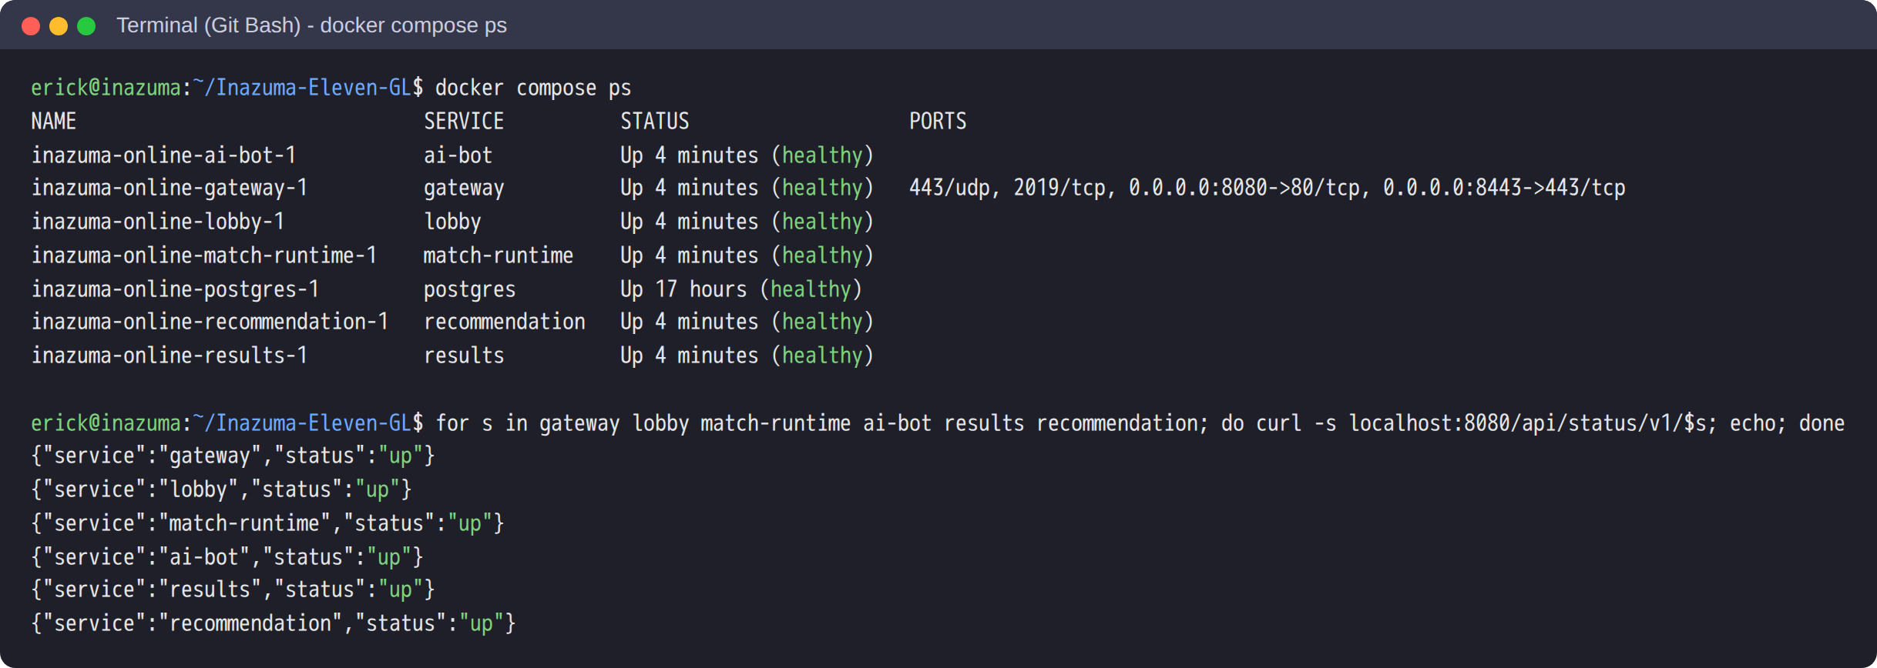
Fonte: Captura de tela do sistema, elaborada pelos autores (2026).
A mesma informação aparece dentro do jogo: o menu principal tem uma faixa “Online microservices”, e a tela Play Online tem o painel MICROSERVICES, com um indicador verde ou vermelho por serviço, atualizado a cada 5 segundos (Figura 5).
Figura 5 – Painel MICROSERVICES (à direita) na tela Play Online, com os seis serviços no ar
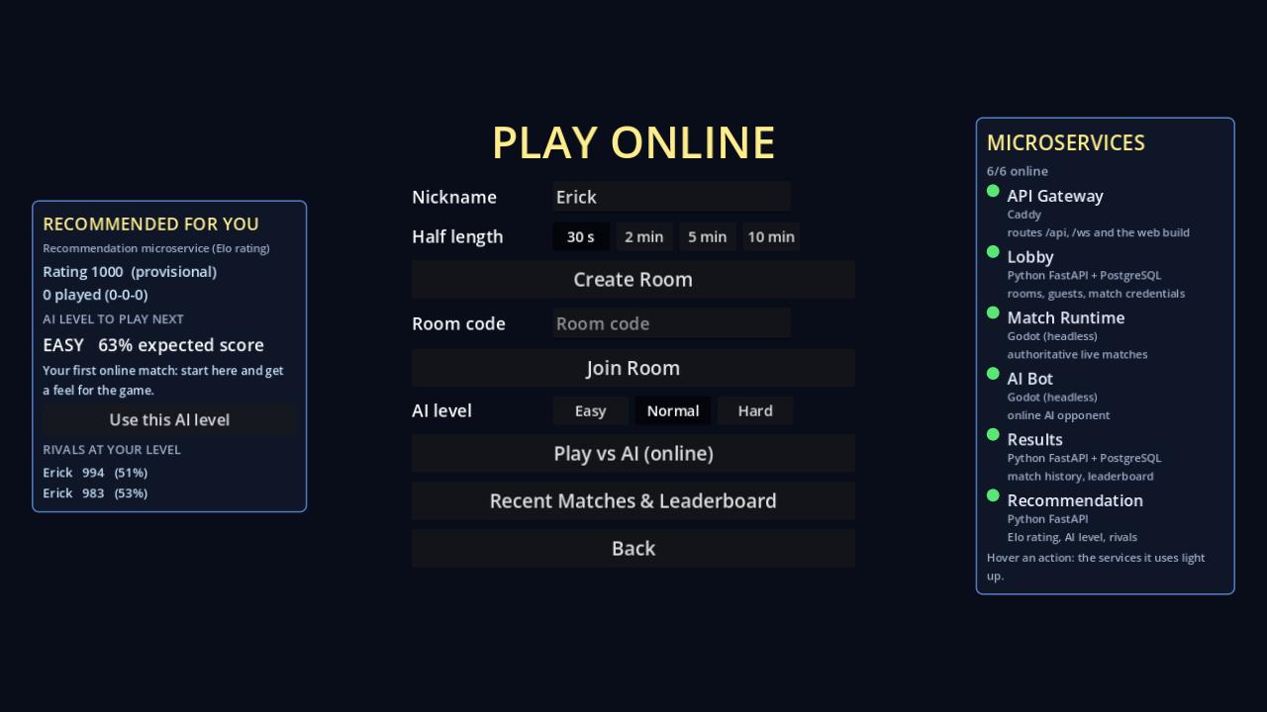
Fonte: Captura de tela do sistema, elaborada pelos autores (2026).

7 TECNOLOGIAS UTILIZADAS
O Quadro 18 informa, para cada microsserviço, a linguagem de programação, o framework e o banco de dados utilizados. O jogo e os serviços headless usam o motor Godot (GODOT ENGINE, 2026); os serviços Python usam o FastAPI (FASTAPI, 2026); os bancos são PostgreSQL (POSTGRESQL GLOBAL DEVELOPMENT GROUP, 2026); o gateway é o Caddy (CADDY, 2026); e a implantação usa Docker Compose (DOCKER, 2026).
Quadro 18 – Tecnologias por microsserviço
Microsserviço | Linguagem | Framework / runtime | Banco de dados | Comunicação
gateway (infra) | Caddyfile (configuração) | Caddy 2.10 | não (certificados em volume) | HTTP/HTTPS, proxy WebSocket
lobby | Python 3.12 | FastAPI 0.115, Uvicorn, psycopg 3, httpx | PostgreSQL 17 (banco lobby) | REST/JSON
match runtime | GDScript | Godot 4.7.2 headless | não: JSON em volume (registro e spool) | WebSocket binário (protocolo v1) e HTTP interno
results | Python 3.12 | FastAPI 0.115, psycopg 3 | PostgreSQL 17 (banco results) | REST/JSON
ai-bot | GDScript | Godot 4.7.2 headless | não (memória) | HTTP interno e WebSocket
recommendation | Python 3.12 | FastAPI 0.115, httpx | não: modelo em memória derivado do results | REST/JSON
cliente (jogo) | GDScript | Godot 4.7 (WebAssembly e desktop) | arquivo local de preferências | HTTP e WebSocket via gateway
postgres (infra) | SQL | PostgreSQL 17 | – | –
Fonte: Elaborado pelos autores (2026).
As ferramentas de apoio são Docker e Docker Compose (implantação), GitHub Actions (CI), pytest (testes Python), suítes de teste headless em GDScript, Playwright (testes e2e e capturas de tela no navegador), Git e GitHub (versionamento).

8 FUNCIONAMENTO DO SISTEMA PASSO A PASSO
As capturas a seguir foram geradas pelo script tests/e2e/report_screens.mjs, que abre o build web real pelo gateway em um navegador headless, percorre os menus e verifica cada passo, com o mesmo mecanismo dos testes e2e. Em cada tela, o painel MICROSERVICES destaca em amarelo os serviços usados pela ação, e o Quadro 19, ao fim da seção, resume quais microsserviços cada tela usa.

8.1 MENU PRINCIPAL
O jogo abre no menu principal. A faixa inferior Online microservices mostra, ao vivo, os seis serviços do sistema (gateway, lobby, match runtime, ai-bot, results e recommendation) com o indicador verde de “no ar” e o total “6/6 online”, consultados pelo gateway em /api/status/v1/*. (Figura 6).
Figura 6 – Menu principal
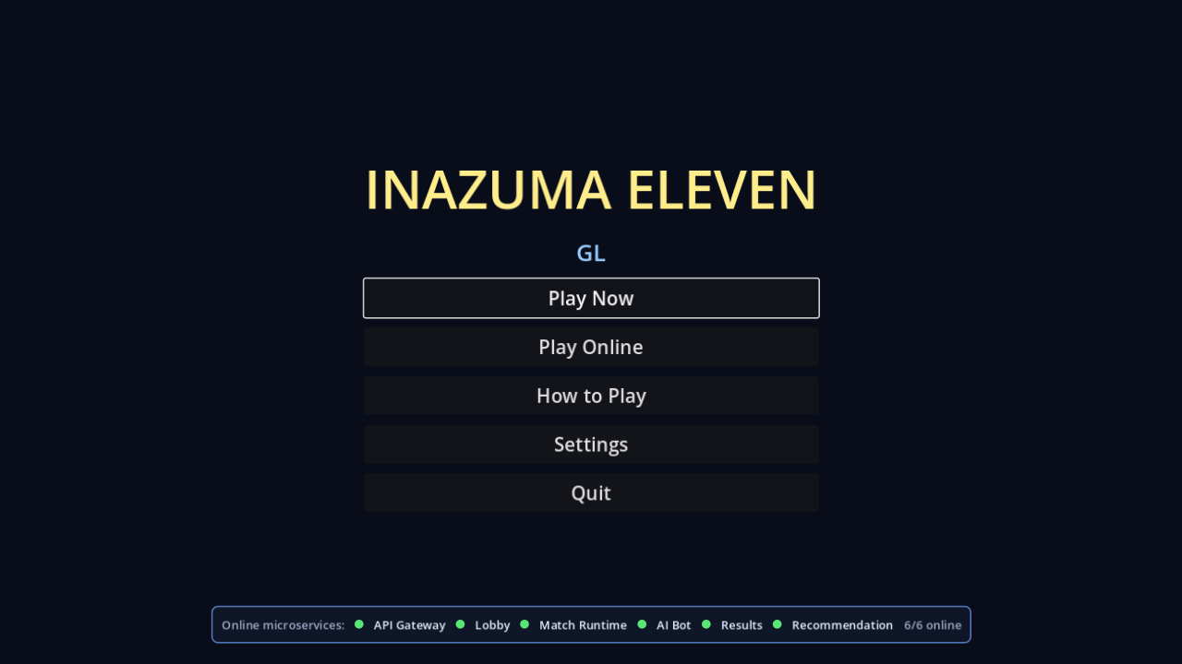
Fonte: Captura de tela do sistema, elaborada pelos autores (2026).

8.2 PREPARAÇÃO DA PARTIDA OFFLINE
Em Play Now, cada dispositivo (teclado e mouse ou controles) escolhe um lado; um lado vazio fica com a IA. Na página seguinte escolhem-se a formação e as cores do uniforme. O modo offline não usa microsserviços: ele executa o componente MatchSession localmente. (Figura 7).
Figura 7 – Preparação da partida offline (Play Now)
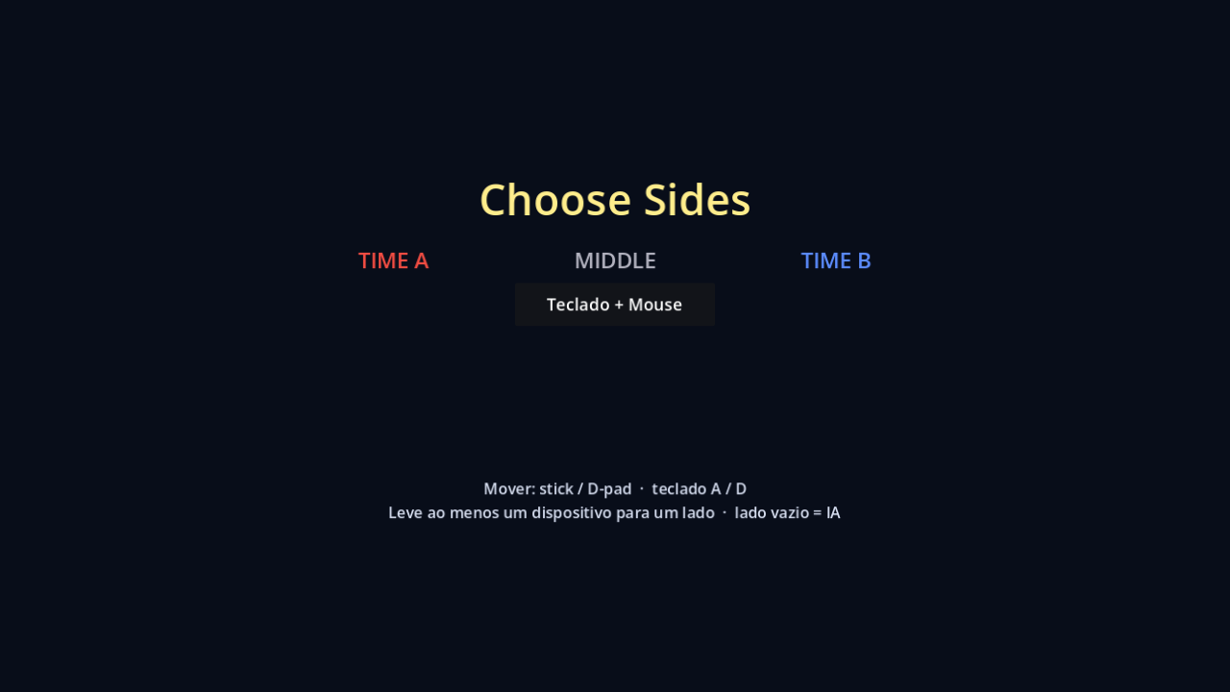
Fonte: Captura de tela do sistema, elaborada pelos autores (2026).

8.3 PARTIDA OFFLINE
A partida em 3D tem estádio noturno, HUD com placar e relógio e o anel no jogador controlado. O mesmo componente MatchSession executa esta partida e, no servidor, as partidas online. (Figura 8).
Figura 8 – Partida offline
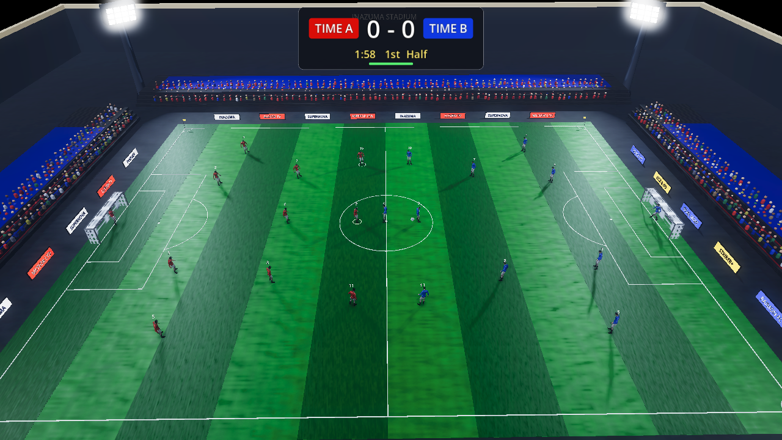
Fonte: Captura de tela do sistema, elaborada pelos autores (2026).

8.4 PLAY ONLINE
A tela Play Online concentra os microsserviços. À esquerda, Recommended for you (microsserviço recommendation) mostra o rating Elo do jogador, o nível de IA recomendado com a expectativa de pontuação, o motivo e os rivais do mesmo nível. Ao centro ficam as ações: apelido, duração do tempo, criar sala, entrar com código, nível da IA e jogar contra a IA. À direita, o painel MICROSERVICES lista cada serviço com tecnologia, papel e status. (Figura 9).
Figura 9 – Tela Play Online
Fonte: Captura de tela do sistema, elaborada pelos autores (2026).

8.5 DESTAQUE DOS MICROSSERVIÇOS USADOS POR UMA AÇÃO
Ao passar o mouse (ou o foco do controle) sobre Play vs AI (online), o painel destaca em amarelo os serviços que a ação usa: API Gateway, Lobby, Match Runtime e AI Bot. (Figura 10).
Figura 10 – Microsserviços destacados ao passar o mouse sobre Play vs AI
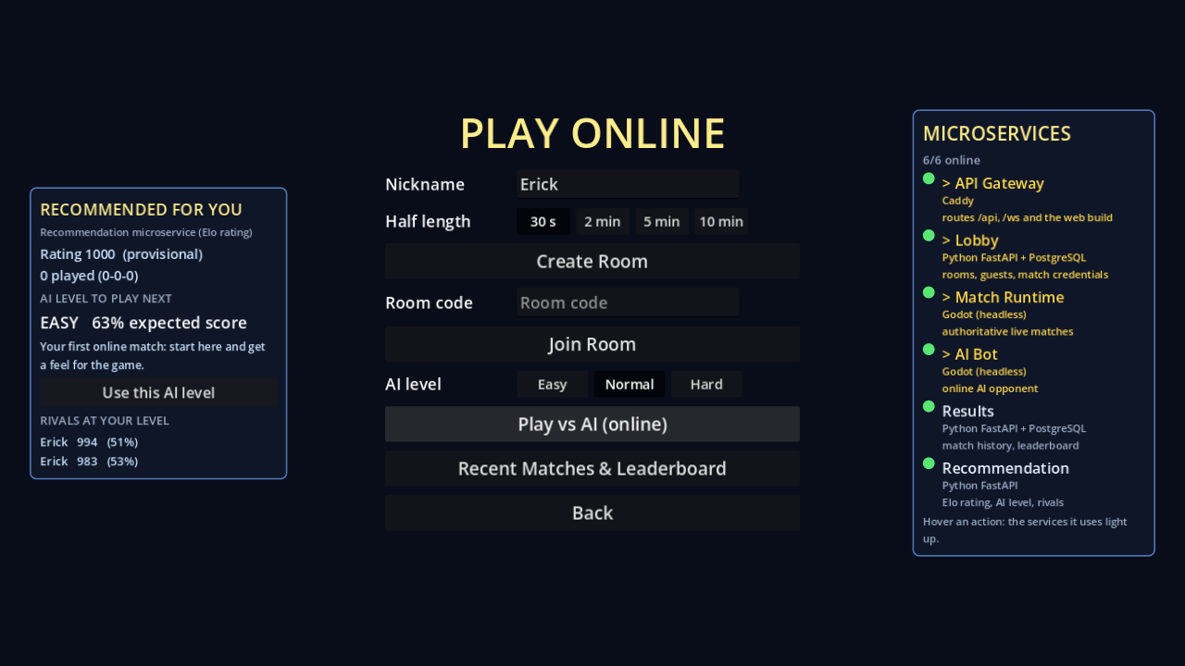
Fonte: Captura de tela do sistema, elaborada pelos autores (2026).

8.6 APLICANDO A RECOMENDAÇÃO
O botão Use this AI level seleciona o nível recomendado pelo serviço recommendation, e a linha de status confirma a escolha. Para essa ação o painel destaca Gateway, Recommendation e Results, de onde vem o histórico. (Figura 11).
Figura 11 – Nível de IA recomendado aplicado
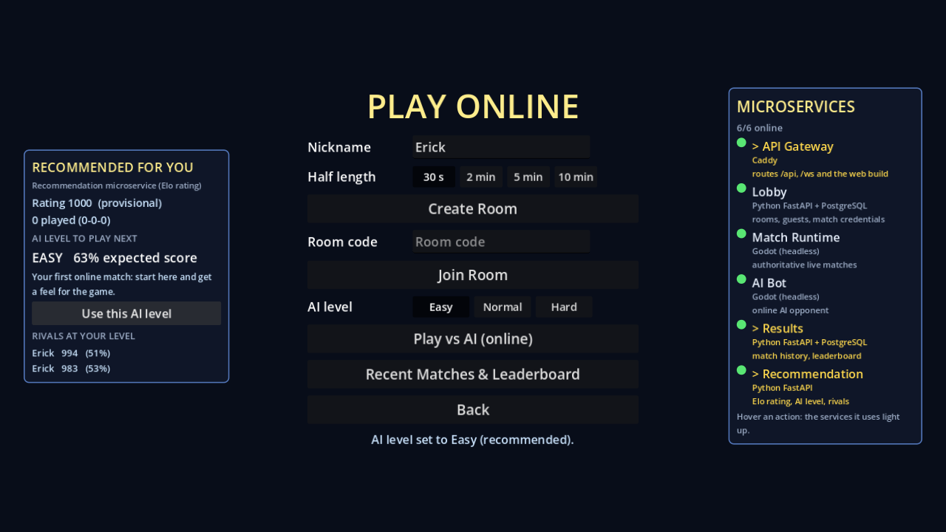
Fonte: Captura de tela do sistema, elaborada pelos autores (2026).

8.7 PARTIDA ONLINE CONTRA A IA
O lobby cria a sala contra a IA, provisiona a partida no match runtime e envia um job ao ai-bot, que entra como jogador remoto. O navegador recebe snapshots do runtime pelo WebSocket do gateway e os exibe com interpolação. (Figura 12).
Figura 12 – Partida online contra o ai-bot
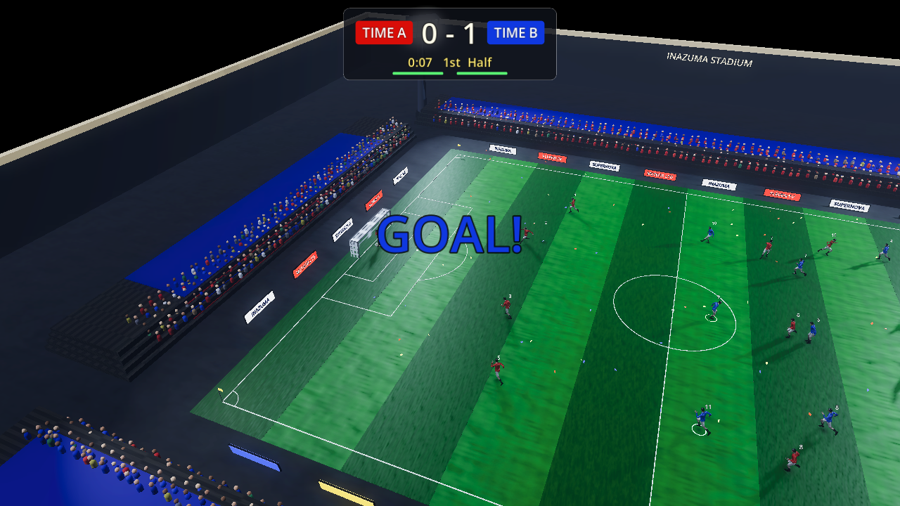
Fonte: Captura de tela do sistema, elaborada pelos autores (2026).

8.8 FIM DE JOGO
No apito final, o runtime grava o resultado no spool e o envia ao results; o jogo mostra o placar e as estatísticas (posse, finalizações, desarmes, faltas e outras) e oferece New Online Match. (Figura 13).
Figura 13 – Fim de jogo
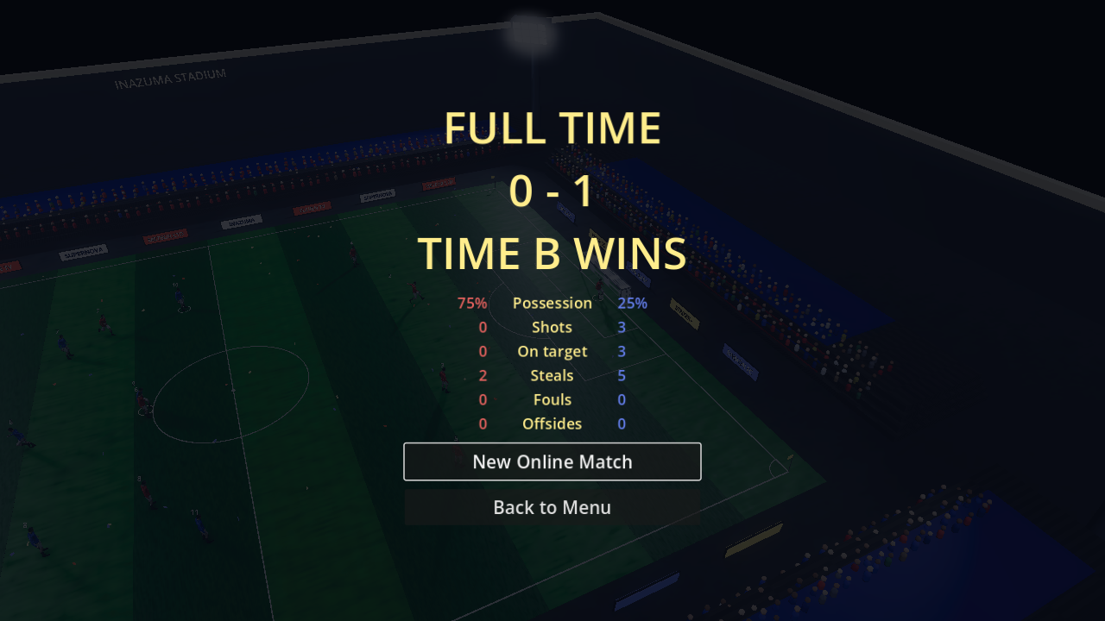
Fonte: Captura de tela do sistema, elaborada pelos autores (2026).

8.9 RECOMENDAÇÃO ATUALIZADA
De volta ao Play Online, o recommendation já incorporou a partida: o rating caiu de 1000 para 975 após a derrota, a forma mostra “L” e a expectativa contra o Easy baixou para 56%, então o motivo passa a ser ganhar confiança. Em “Rivals at your level” aparecem os jogadores humanos com rating mais próximo e a chance estimada contra cada um; nesta captura, são convidados criados em execuções anteriores do teste automatizado. (Figura 14).
Figura 14 – Recomendação atualizada após a partida
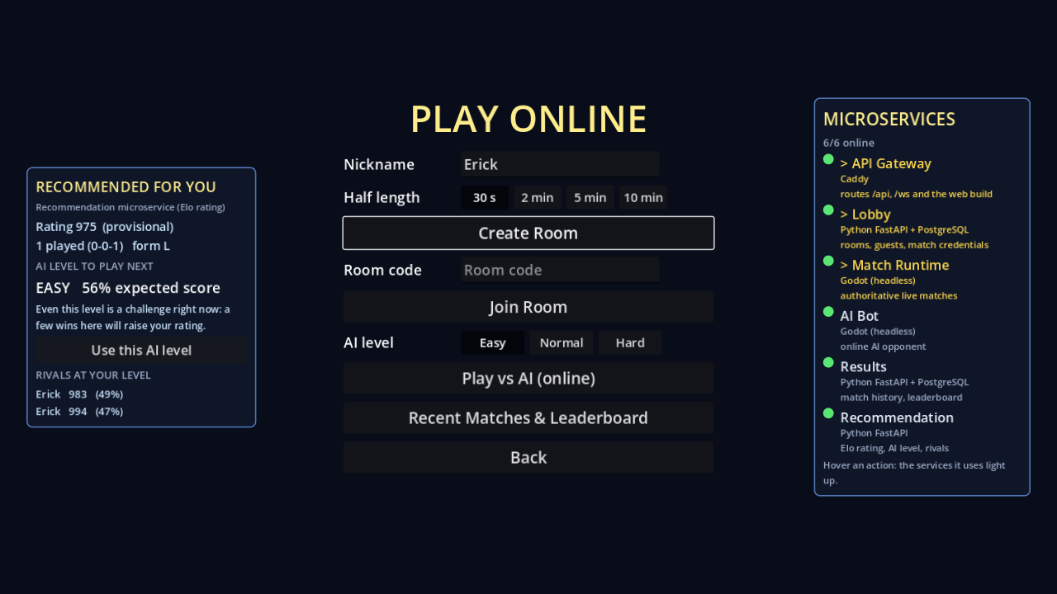
Fonte: Captura de tela do sistema, elaborada pelos autores (2026).

8.10 HISTÓRICO E RANKING
Recent Matches & Leaderboard lê o microsserviço results: as partidas mais recentes e o ranking (3, 1 e 0 pontos). O painel destaca Gateway e Results. (Figura 15).
Figura 15 – Histórico de partidas e ranking
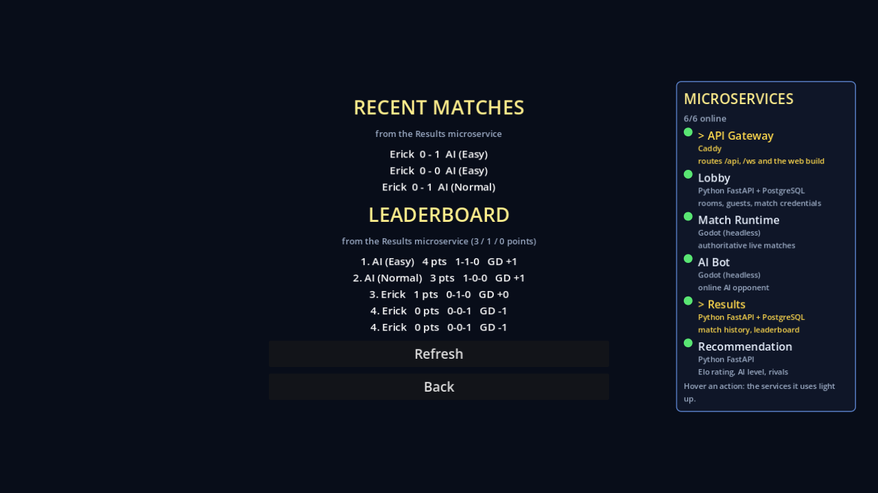
Fonte: Captura de tela do sistema, elaborada pelos autores (2026).

8.11 SALA PVP AGUARDANDO O ADVERSÁRIO
Create Room pede ao lobby uma sala; o lobby provisiona a partida no runtime e devolve o código de seis caracteres para compartilhar. A partida começa quando o amigo entra com o código, e o painel destaca Gateway, Lobby e Match Runtime. (Figura 16).
Figura 16 – Sala PvP aguardando o adversário
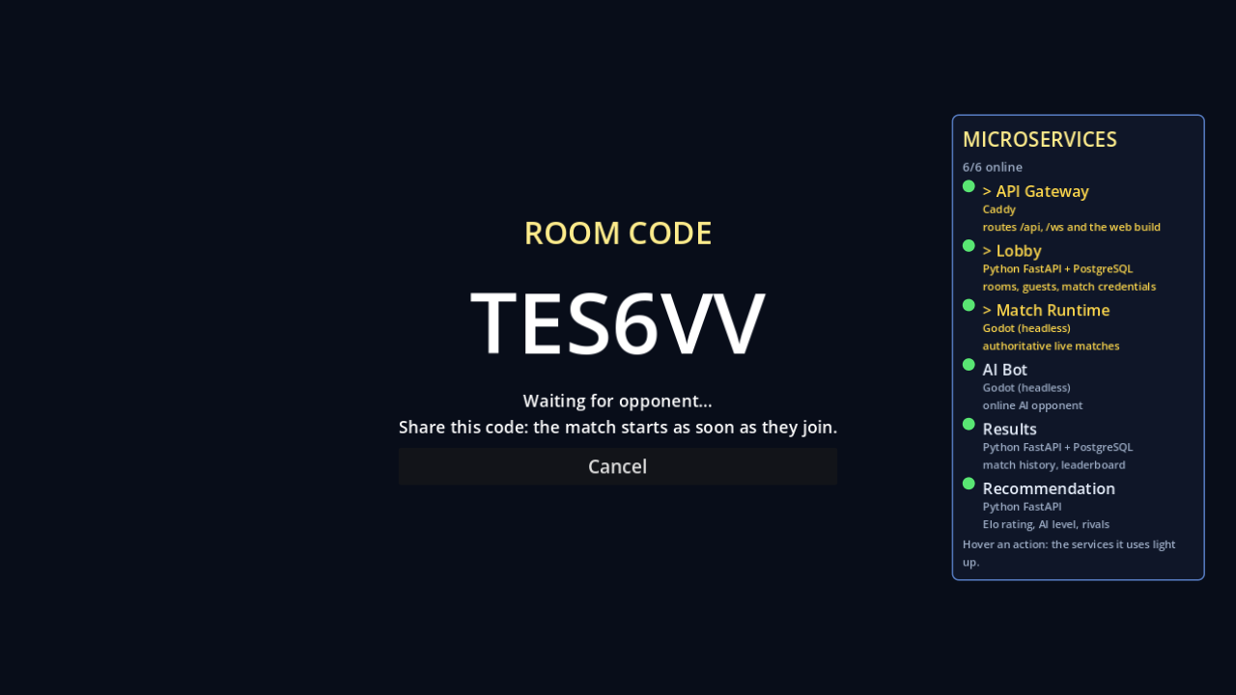
Fonte: Captura de tela do sistema, elaborada pelos autores (2026).

8.12 MICROSSERVIÇOS UTILIZADOS POR TELA
O Quadro 19 consolida os microsserviços utilizados em cada tela do sistema.
Quadro 19 – Microsserviços usados por tela
Tela | Microsserviços utilizados
Menu principal | gateway (status de todos os serviços)
Play Now (offline) | nenhum (componente MatchSession local)
Play Online – recomendação | gateway, recommendation (que lê o results)
Criar sala ou entrar com código | gateway, lobby, match runtime (lobby → runtime)
Play vs AI (online) | gateway, lobby, match runtime, ai-bot
Partida online | gateway (WebSocket), match runtime
Fim de jogo | match runtime → results
Recent Matches & Leaderboard | gateway, results
Fonte: Elaborado pelos autores (2026).

9 CÓDIGO NO GITHUB E INSTRUÇÕES DE EXECUÇÃO
Todo o código está no GitHub, em https://github.com/guilhermek32/Inazuma-Eleven-GL (branch 3d-version), com as instruções completas no arquivo README.md. O link também consta na capa. As subseções a seguir resumem a execução.

9.1 EXECUTAR O SISTEMA COMPLETO COM DOCKER
Os pré-requisitos são o Docker Desktop (Windows ou macOS) ou o Docker Engine com Compose (Linux) e o Git. A execução segue estes passos:
- clonar o repositório com git clone https://github.com/guilhermek32/Inazuma-Eleven-GL.git e entrar na pasta;
- criar o arquivo de segredos com cp .env.example .env (para uso local os valores de exemplo bastam; para publicar, gerar valores com openssl rand -hex 32);
- subir tudo com docker compose up --build (na primeira vez são compilados os exports do Godot e as imagens, o que leva alguns minutos);
- abrir http://localhost:8080 no navegador e escolher Play Now (offline) ou Play Online;
- conferir os microsserviços com docker compose ps ou com curl http://localhost:8080/api/status/v1/lobby (o mesmo vale para cada serviço);
- encerrar com docker compose down (com -v, os dados também são apagados).

9.2 EXECUTAR OS TESTES
O Código 24 reúne os comandos dos testes. Todos rodam automaticamente no GitHub Actions (.github/workflows/ci.yml) a cada push, sem precisar de segredos.
Código 24 – Comandos para executar os testes
# Python (cada serviço com PostgreSQL descartável; o recommendation usa um results falso)
docker compose -f services/docker-compose.test.yml run --rm --build lobby-tests
docker compose -f services/docker-compose.test.yml run --rm --build results-tests
docker compose -f services/docker-compose.test.yml run --rm --build recommendation-tests
docker compose -f services/docker-compose.test.yml down -v

# Godot (toolchain em Docker)
docker build -f tools/godot/Dockerfile --target godot -t inazuma/godot:4.7.2 tools/godot
docker run --rm -v "$PWD:/project" inazuma/godot:4.7.2 --headless --path /project --script res://tests/run_sim_tests.gd
# ... run_net_tests.gd, run_runtime_tests.gd, run_bot_tests.gd, run_online_smoke.gd, run_scene_smoke.gd

# Navegador (com o stack no ar)
bash tests/e2e/run.sh online_menu.mjs # dois navegadores jogam uma partida online completa
bash tests/e2e/run.sh report_screens.mjs out # gera as capturas deste relatório
Fonte: Repositório do projeto (2026).

10 VÍDEO DE DEMONSTRAÇÃO
O vídeo de demonstração do jogo está disponível em [inserir link do vídeo – YouTube não listado ou Google Drive]; o link também consta na capa. O Quadro 20 apresenta o roteiro seguido, com cerca de cinco minutos, baseado em docs/demo.md.
Quadro 20 – Roteiro do vídeo
Tempo | O que mostrar | O que falar
0:00–0:30 | Capa e título; repositório no GitHub | Tema: jogo não violento com microsserviços e componentes de software; integrantes.
0:30–1:00 | Terminal: docker compose up -d e docker compose ps | Os seis serviços e o PostgreSQL saudáveis; só o gateway publica portas.
1:00–1:30 | Navegador em localhost:8080: menu principal | A faixa de microsserviços ao vivo (6/6 online).
1:30–2:15 | Play Now: uma jogada offline | Regras de futebol, desarme só recupera a bola, falta por trás; o componente MatchSession.
2:15–3:00 | Play Online: painéis de recomendação e de microsserviços; passar o mouse nos botões | Sistema de recomendação (Elo, nível de IA a 60%) e os serviços destacados por ação.
3:00–3:45 | Use this AI level → Play vs AI (online) | Lobby → runtime → ai-bot; partida autoritativa no servidor.
3:45–4:15 | Fim de jogo → Play Online de novo | O results recebeu o resultado e a recomendação foi atualizada.
4:15–4:45 | Terminal: docker compose stop ai-bot, depois Play vs AI e PvP | Isolamento de falhas: só o modo contra IA para; o painel mostra AI Bot em vermelho.
4:45–5:00 | GitHub Actions com os testes aprovados | Testes automatizados de todos os serviços e componentes.
Fonte: Elaborado pelos autores (2026).

11 CONSIDERAÇÕES FINAIS
O projeto entregou um jogo digital não violento cuja parte online é um sistema de cinco microsserviços de negócio atrás de um API Gateway, com dados próprios por serviço, falhas isoladas e contratos versionados. A organização em componentes de software permitiu que a mesma simulação da partida rodasse no jogo offline, no servidor autoritativo e no bot, e que o mesmo codec e o mesmo formato de credencial fossem compartilhados entre linguagens. O sistema de recomendação, implementado como microsserviço independente, transforma o histórico de partidas em recomendações de nível de IA e de rivais, e a interface do jogo passou a evidenciar os microsserviços em execução e os usados por cada ação.
O Scrum, adaptado a uma equipe de dois integrantes, organizou a evolução em seis sprints, do protótipo em C++ ao sistema online, sempre com um incremento jogável e testado. As principais limitações conhecidas são a ausência de contas de usuário (os jogadores são convidados identificados por UUID), uma única instância do match runtime e do ai-bot e a ausência de predição no cliente; elas constam como trabalhos futuros no Product Backlog (itens PB19 a PB21), ao lado do uso das recomendações de rivais para um matchmaking automático.

REFERÊNCIAS
BERNIER, Y. W. Latency compensating methods in client/server in-game protocol design and optimization. In: GAME DEVELOPERS CONFERENCE, 2001, San Jose. Proceedings [...]. San Jose: GDC, 2001.
CADDY. Caddy documentation. [S. l.], 2026. Disponível em: https://caddyserver.com/docs/. Acesso em: 29 out. 2026.
CSIKSZENTMIHALYI, M. Flow: the psychology of optimal experience. New York: Harper & Row, 1990.
DOCKER. Docker Compose documentation. [S. l.], 2026. Disponível em: https://docs.docker.com/compose/. Acesso em: 29 out. 2026.
ELO, A. E. The rating of chessplayers, past and present. New York: Arco, 1978.
FASTAPI. FastAPI documentation. [S. l.], 2026. Disponível em: https://fastapi.tiangolo.com/. Acesso em: 29 out. 2026.
FOWLER, M.; LEWIS, J. Microservices: a definition of this new architectural term. [S. l.], 25 mar. 2014. Disponível em: https://martinfowler.com/articles/microservices.html. Acesso em: 29 out. 2026.
GAMMA, E. et al. Padrões de projeto: soluções reutilizáveis de software orientado a objetos. Porto Alegre: Bookman, 2000.
GODOT ENGINE. Godot Engine documentation. [S. l.], 2026. Disponível em: https://docs.godotengine.org/en/stable/. Acesso em: 29 out. 2026.
HUNICKE, R. The case for dynamic difficulty adjustment in games. In: INTERNATIONAL CONFERENCE ON ADVANCES IN COMPUTER ENTERTAINMENT TECHNOLOGY, 2., 2005, Valencia. Proceedings [...]. New York: ACM, 2005. p. 429-433.
NEWMAN, S. Building microservices: designing fine-grained systems. 2. ed. Sebastopol: O'Reilly, 2021.
POSTGRESQL GLOBAL DEVELOPMENT GROUP. PostgreSQL 17 documentation. [S. l.], 2026. Disponível em: https://www.postgresql.org/docs/17/. Acesso em: 29 out. 2026.
PRESSMAN, R. S.; MAXIM, B. R. Engenharia de software: uma abordagem profissional. 9. ed. Porto Alegre: AMGH, 2021.
RICHARDSON, C. Microservices patterns: with examples in Java. Shelter Island: Manning, 2018.
SCHWABER, K.; SUTHERLAND, J. The Scrum Guide: the definitive guide to Scrum: the rules of the game. [S. l.], 2020. Disponível em: https://scrumguides.org/. Acesso em: 29 out. 2026.
SOMMERVILLE, I. Engenharia de software. 10. ed. São Paulo: Pearson Education do Brasil, 2018.
SZYPERSKI, C. Component software: beyond object-oriented programming. 2. ed. London: Addison-Wesley, 2002.
WORLD FOOTBALL ELO RATINGS. About the World Football Elo Ratings. [S. l.], 2026. Disponível em: https://www.eloratings.net/about. Acesso em: 29 out. 2026.

